Федеральное государственное бюджетное
образовательное учреждение
высшего профессионального образования

Санкт-Петербургский государственный университет
Институт «Высшая школа менеджмента»

КОНЦЕПЦИЯ ВНЕДРЕНИЯ МУЛЬТИФУНКЦИОНАЛЬНОЙ ИДЕНТИФИКАЦИОННОЙ СМАРТ-КАРТЫ
В САНКТ-ПЕТЕРБУРГЕ

Выпускная квалификационная работа студентки 4 курса бакалаврской программы
«Государственное и муниципальное управление»

КУЧМАГРА Алины Александровны

(подпись)

Научный руководитель:
д.э.н., старший преподаватель
ГОЛУБЕВА Анастасия Алексеевна

(подпись)

Санкт-Петербург
2016
Заявление о самостоятельном выполнении выпускной квалификационной работы

Я, Кучмагра Алина Александровна, студентка 4 курса направления 081100 «Государственное и муниципальное управление», заявляю, что в моей выпускной квалификационной работе на тему «Концепция внедрения электронной идентификационной карты в Санкт-Петербурге», представленной в службу обеспечения программ бакалавриата для последующей передачи в государственную аттестационную комиссию для публичной защиты, не содержится элементов плагиата. Все прямые заимствования из печатных и электронных источников, а также из защищённых ранее курсовых и выпускных квалификационных работ, кандидатских и докторских диссертаций имеют соответствующие ссылки.
Мне известно содержание п. 9.7.1 Правил обучения по основным образовательным программам высшего и среднего профессионального образования в СПбГУ о том, что «ВКР выполняется индивидуально каждым студентом под руководством назначенного ему научного руководителя», и п. 51 Устава федерального государственного бюджетного образовательного учреждения высшего профессионального образования «Санкт-Петербургский государственный университет» о том, что «студент подлежит отчислению из Санкт-Петербургского университета за представление курсовой или выпускной квалификационной работы, выполненной другим лицом (лицами)».

____________________________________ (Подпись студента)
____________________________________ (Дата)

Оглавление
Введение 3
Глава 1. Идентификационные смарт-карты в системе предоставления государственных и муниципальных услуг 7
1.1 Идентификационная смарт-карта как инструмент предоставления государственных и муниципальных услуг 7
1.2 Международный и российский опыт применения идентификационных смарт-карт 15
1.2.1 Международный опыт 15
1.2.2 Опыт России 19
1.3 Внедрение идентификационных смарт-карт: выгоды и проблемы 27
Глава 2. Предпосылки для внедрения и использования мультифункциональных идентификационных смарт-карт в Санкт-Петербурге 35
2.1 Основные стейкхолдеры 35
2.2 Анализ потенциальных пользователей 40
2.3 Потенциал Санкт-Петербурга во внедрении и использовании мультифункциональных идентификационных смарт-карт 45
2.3.1 Опыт использования смарт-карт в Санкт-Петербурге 45
2.3.2 Идентификационная смарт-карта как средство достижения стратегических целей города 48
2.4 Проект «Единая карта петербуржца» 52
Глава 3. Разработка организационно-управленческих мер по внедрению и продвижению идентификационной смарт-карты в Санкт-Петербурге 55
3.1 Эмпирическое исследование отношения потенциальных пользователей к внедрению проекта «Единая карта петербуржца» 55
3.1.1 Методология и дизайн исследования 55
3.1.2 Результаты исследования 56
3.2 Меры по обеспечению функционирования проекта 62
3.3 Механизмы продвижения проекта 65
3.3.1 Позиционирование и реклама 65
3.3.2 Программа лояльности 68
Заключение 76
Приложение 1 82

Введение

В условиях формирования информационного общества все чаще возникает вопрос о внедрении новых инструментов предоставления государственных и муниципальных услуг, работающих на основе современных технологий. Одним из таких инструментов является мультифункциональная идентифкационная смарт-карта, характеризующаяся рядом преимуществ как для ее держателей, так и для государства. Использование электронных смарт-карт позволяет существенно упростить доступ к получению государственных и муниципальных услуг, а также повысить качество их предоставления.
Электронные удостоверения личности на основе электронных карт уже много лет внедряются и широко используются в зарубежных странах, однако в России смарт-карты стали набирать популярность относительно недавно. Особенностью российского подхода является внедрение не национальных, а региональных идентификационных смарт-карт. Подобные проекты в последнее время активно внедряются во многих регионах страны, повышенный интерес к внедрению мультифункциональной смарт-карты также проявляет и Санкт-Петербург.
На протяжении последних нескольких лет Правительством Санкт-Петербурга неоднократно выдвигались различные идеи о внедрении проекта электронной карты в рамках повышения эффективности системы социальной поддержки и социального обслуживания населения. Более того, введение в обращение подобной карты являлось предвыборным обещанием некоторых кандидатов в губернаторы в 2014 году.
В настоящее время Санкт-Петербургским информационно-аналитическим центром, подведомственным Комитету по информатизации и связи Санкт-Петербурга, разрабатывается проект «Единая карта петербуржца». Карта должна стать универсальным инструментом персонализации жителей Санкт-Петербурга как получателей государственных услуг и пользователей различных городских сервисов. Однако на сегодняшний день концепция внедрения и продвижения данного проекта среди петербуржцев отсутствует.
Для того чтобы получить ожидаемые от внедрения проекта выгоды, необходимо проведение комплекса маркетинговых мероприятий, направленных на привлечение потенциальных пользователей, а также внедрение программы лояльности, позволяющей мотивировать жителей города использовать карту. В противном случае проект останется невостребованным, а цели, которые были поставлены при его разработке, не будут достигнуты.
Таким образом, целью написания данной выпускной квалификационной работы становится разработка организационно-управленческих мер по внедрению и продвижению проекта «Единая карта петербуржца». Формат написания работы – консалтинговый проект.
В соответствии с поставленной целью были сформулированы следующие задачи:
- определить место идентификационной смарт-карты в системе предоставления государственных и муниципальных услуг;
- изучить международный и российский опыт применения идентификационных смарт-карт;
- выявить основные выгоды и проблемы, связанные с внедрением идентификационных смарт-карт;
- выявить предпосылки для внедрения и использования мультифункциональных идентификационных смарт-карт в Санкт-Петербурге;
- определить основных стейкхолдеров;
- проанализировать потенциальных потребителей;
- изучить потенциал Санкт-Петербурга во внедрении и использовании идентификационных смарт-карт;
- провести эмпирическое исследование отношения потенциальных пользователей к внедрению проекта «Единая карта петербуржца»;
- разработать механизмы продвижения карты.
Методологическая база включает методы теоретического познания, в том числе анализ и синтез информации, анализ статистических данных, анализ нормативно-правовых актов, сравнительный анализ, а также проведение эмпирического исследования и интерпретацию полученных результатов.
Сформулированные задачи определили следующую структуру работы:
Глава 1. В первой главе будет рассмотрена система предоставления государственных и муниципальных услуг в Российской Федерации, в том числе концепция электронного правительства и различные каналы предоставления государственных и муниципальных услуг. Изучен международный и российский опыт применения идентификационных смарт-карт, выявлены возможные выгоды от внедрения смарт-карт и проблемы, возникающие при внедрении, а также определено место идентификационных смарт-карт в системе предоставления государственных и муниципальных услуг.
Глава 2. Вторая глава посвящена предпосылкам внедрения мультифункциональной идентификационной смарт-карты в Санкт-Петербурге, а именно выявлению основных стейкхолдеров, анализу потенциальных потребителей, изучению потенциала Санкт-Петербурга во внедрении и использовании смарт-карт, а также описанию проекта «Единая карта петербуржца».
Глава 3. В данной главе будет описано проведенное эмпирическое исследование отношения потенциальных пользователей к внедрению проекта «Единая карта петербуржца» и проанализированы его результаты. На основании результатов исследования будут разработаны организационно-управленческие меры по внедрению и продвижению проекта в Санкт-Петербурге, в числе которых меры по обеспечению функционирования проекта, позиционирование и реклама, а также программа лояльности.
Теоретическая база включает авторитетные работы российских и зарубежных авторов в области предоставления государственных и муниципальных услуг, академические статьи, опубликованные в российских и международных журналах, При написании работы также использовались нормативно-правовые акты РФ и субъектов РФ, данные государственной и региональной статистки, аналитические отчеты и исследования российских и международных компаний, официальные сайты органов государственной власти, международных организаций и информационно-аналитических изданий.

Глава 1. Идентификационные смарт-карты в системе предоставления государственных и муниципальных услуг

1.1 Идентификационная смарт-карта как инструмент предоставления государственных и муниципальных услуг
Прежде чем перейти к рассмотрению такого инструмента как электронная идентификационная карта, необходимо изучить законодательную базу, регулирующую сферу предоставления государственных и муниципальных услуг, а также каналы их предоставления.
Федеральный закон №210 «Об организации предоставления государственных и муниципальных услуг» дает следующие определения:
- Государственная услуга – деятельность по реализации функций федерального органа исполнительной власти, государственного внебюджетного фонда, исполнительного органа государственной власти субъекта Российской Федерации, а также органа местного самоуправления при осуществлении отдельных государственных полномочий, переданных федеральными законами и законами субъектов Российской Федерации (далее – органы, предоставляющие государственные услуги), которая осуществляется по запросам заявителей в пределах установленных нормативными правовыми актами Российской Федерации и нормативными правовыми актами субъектов Российской Федерации полномочий органов, предоставляющих государственные услуги;
- Муниципальная услуга – деятельность по реализации функций органа местного самоуправления, которая осуществляется по запросам заявителей в пределах полномочий органа, предоставляющего муниципальные услуги, по решению вопросов местного значения, установленных в соответствии с Федеральным законом от 6 октября 2003 года N 131-ФЗ "Об общих принципах организации местного самоуправления в Российской Федерации" и уставами муниципальных образований.
Сфера предоставления государственных и муниципальных услуг охватывает такие ключевые отраслевые направления как образование, здравоохранение, социальное и пенсионное обеспечение, транспорт, имущественные отношения, жилищно-коммунальное хозяйство, правопорядок и безопасность, спорт и туризм, культура и искусство, труд и занятость, и многие другие.
На сегодняшний день сфера предоставления государственных и муниципальных услуг стремительно развивается, вместе с тем расширяется и перечень используемых каналов (способов) оказания и получения услуг. Таким образом, граждане могут выбирать для себя тот способ получения услуги, который кажется им наиболее удобным и требует наименьших затрат.
В России в рамках реализации государственной программы «Информационное общество (2011-2020 годы)», основной целью которой является повышение качества жизни граждан на основе использования информационных и телекоммуникационных технологий, большое внимание уделяется повышению эффективности предоставления государственных и муниципальных услуг. В первую очередь речь идет об укреплении и развитии в стране инфраструктуры электронного правительства.
Электронное правительство (e-government) – это форма организации деятельности органов государственной власти, обеспечивающая за счет широкого применения информационно-коммуникационных технологий качественно новый уровень взаимодействия и исполнения их функциональных обязанностей, оперативности и удобства получения организациями, гражданами и иными физическими лицами государственных услуг и информации о деятельности государственных органов.
Концепция электронного правительства подразумевает широкое внедрение информационных технологий в работу государственных структур, что позволяет повысить эффективность взаимодействия граждан с органами власти, а также эффективность межведомственного взаимодействия. С этой целью была разработана система межведомственного электронного взаимодействия (СМЭВ) – система электронного документооборота, которая упрощает и значительно ускоряет обмен данными, необходимыми для оказания государственных услуг физическим и юридическим лицам. СМЭВ представляет собой государственную локальную сеть, которая позволяет интегрировать между собой федеральные, региональные и муниципальные информационные системы (рис.1):
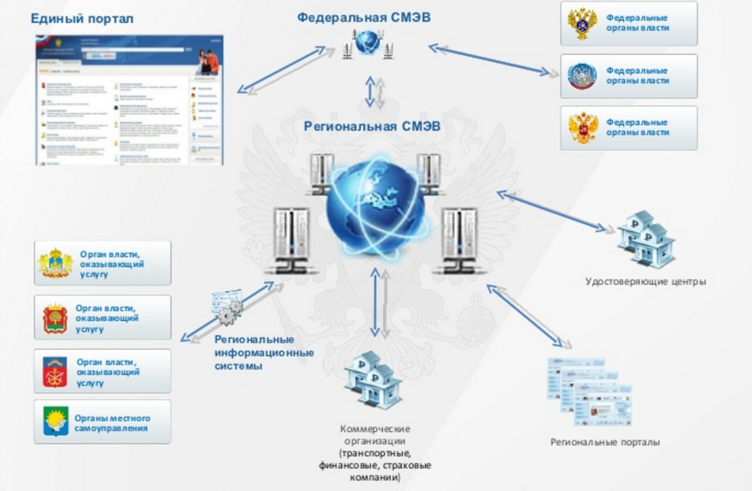
Рисунок 1 Инфраструктура электронного правительства (Источник: Минкомсвязь России)
Законодательство в настоящее время запрещает органам государственной власти требовать от граждан предоставления документов, имеющихся в распоряжении другого органа власти. Однако примечательным является тот факт, что на момент вступления данной статьи закона в действие в 2012 году система еще не могла обеспечить ее безукоризненное исполнение. С подобной проблемой сталкиваются многие государства, внедряющие системы электронного правительства. Объяснить это можно тем, что для достижения эффективности функционирования механизма необходимо не просто внедрение информационных систем национального масштаба, автоматизирующих существующие процедуры, но и проведение реинжиниринга бизнес-процессов внутри государства.
Эффективное функционирование СМЭВ тесно связано со спецификой системы государственного и муниципального управления в России, которая характеризуется колоссальным масштабом и огромным количеством всевозможных ведомств, таким образом, взаимодействие с государством осуществляется не как с единым объектом, а посредством взаимодействия с различными структурами федерального, регионального и муниципального уровней. Все подключенные к системе ведомства образуют так называемый «back office», следовательно, чем больше ведомств подключено к СМЭВ, и чем лучше налажены их внутренние бизнес-процессы, тем лучше она выполняет свою основную задачу.
Раз в несколько лет ООН проводится исследование и составляется рейтинг стран мира по уровню развития электронного правительства на основании индекса развития – E-government development index (EGDI). В рейтинге 2014 года Россия заняла 20 место в Европе и 27 место в мире (среди 193 государств-членов ООН). Данный индекс оценивает готовность государственных структур использовать передовые информационные технологии для оказания услуг населению, а также является одним из показателей уровня развития страны в целом. Таким образом можно утверждать, что на сегодняшний день Россия является одной из передовых стран мира по внедрению электронного правительства.
Развитое электронное правительство позволяет повысить качество государственных услуг и существенно расширить каналы их предоставления («front office») за счет возможности получения услуг в электронной форме, а также создания многофункциональных центров, подключенных к системе электронного межведомственного взаимодействия.
Многоканальность в области предоставления государственных и муниципальных услуг говорит о становлении все более клиентоориентированного подхода в деятельности государства. Широкий выбор каналов оказывает существенное влияние на восприятие потребителем качества полученной услуги, поскольку при ее получении потребитель не отделяет саму услугу (результат) от способа ее предоставления. Исходя из этого, можно сделать вывод о том, что в восприятии потребителя государственная услуга – это не только деятельность органов власти по реализации своих функций, но и весь процесс получения этой услуги от стадии подачи заявления до получения практического результата.
Можно выделить следующие наиболее развитые способы взаимодействия гражданина и органов, предоставляющих государственные и муниципальные услуги:
- Личное обращение в ответственный орган государственной власти (или другую уполномоченную государством организацию);
- Многофункциональные центры предоставления государственных и муниципальных услуг (МФЦ);
- Единый портал государственных и муниципальных услуг.
Личное обращение в уполномоченные органы – традиционный способ получения государственных и муниципальных услуг, при котором заявитель самостоятельно подает заявление на предоставление услуги и собирает весь необходимый пакет документов из разных инстанций.
Многофункциональный центр предоставления государственных и муниципальных услуг (МФЦ) – организация, оказывающая услуги по принципу «одного окна», который заключается в исключении либо в максимально возможном ограничении участия заявителя в процессе сбора пакета документов, необходимого для получения той или иной услуги.
Одним из основных принципов предоставления государственных и муниципальных услуг в Российской Федерации является возможность получения государственных и муниципальных услуг в электронной форме. Предоставление государственных и муниципальных услуг в электронной форме осуществляется с использованием информационно-телекоммуникационных технологий, включая использование единого портала государственных и муниципальных услуг и (или) региональных порталов государственных и муниципальных услуг, а также использование универсальной электронной карты, в том числе осуществление в рамках такого предоставления электронного взаимодействия между государственными органами, органами местного самоуправления, организациями и заявителями.
Портал государственных и муниципальных услуг – государственная информационная система, в которой размещается основная справочная информация о порядке оказания государственных услуг, позволяющая получать услуги при помощи сети Интернет. Помимо веб-сайта граждане могут воспользоваться мобильным приложением, поддерживаемым всеми основными мобильными операционными системами (iOS, Android, Windows).
Часть услуг, таких как проверка состояния пенсионного счета, оплата штрафов и налоговых задолженностей, получение некоторых видов справок, зарегистрированный пользователь портала может получить не выходя из дома. Для получения других услуг необходимо оставить заявление на сайте, а за результатом явиться лично, что позволяет экономить время и не ждать в очереди, а также отслеживать статус заявления и своевременно исправлять ошибки в документах, если таковые будут обнаружены.
Авторизоваться на Едином портале для доступа к получению государственных и муниципальных услуг в электронной форме можно двумя способами:
- с использованием логина/пароля,
- с использованием электронной подписи.
Федеральный закон от 06.04.2011 N 63-ФЗ «Об электронной подписи» дает следующее определение понятию электронной подписи:
Электронная подпись – информация в электронной форме, которая присоединена к другой информации в электронной форме (подписываемой информации) или иным образом связана с такой информацией и которая используется для определения лица, подписывающего информацию. Иными словами электронная подпись – это особый реквизит документа, отвечающий за его достоверность и позволяющий идентифицировать владельца ЭП. Электронная подпись применяется при совершении гражданско-правовых сделок, оказании государственных и муниципальных услуг, исполнении государственных и муниципальных функций, при совершении иных юридически значимых действий. В случаях, предусмотренных законом, является юридически значимым аналогом собственноручной подписи.
Носителем сертификата ключа электронной подписи на сегодняшний день могут быть USB-брелоки (флеш-накопители, средства аутентификации и т.п.), устройства контактной памяти («таблетки» Touch-memory) и электронные смарт-карты.
Смарт-карты (англ. smart card) — это компактные пластиковые карты со встроенной микросхемой. В большинстве случаев смарт-карты содержат микропроцессор и операционную систему, контролирующую устройство и доступ к объектам в его памяти. Как правило, смарт-карты также обладают возможностью проводить криптографические вычисления, обеспечивающие шифрование информации.
Подключение карты к персональному компьютеру осуществляется с помощью специального считывающего устройства (картридера), обеспечивающего доступ к информации, хранящейся на карте (рис.2), а также устанавливается программное обеспечение.
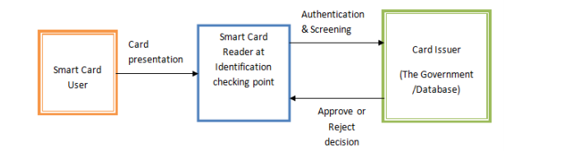
Рисунок 2 Процесс идентификации в базе данных при помощи смарт-карты
Именно электронные смарт-карты являются самым надежным способом хранения сертификата ключа электронной подписи и инструментом для его защиты, поскольку использование такой карты подразумевает наличие двухфакторной аутентификации: для того, чтобы получить доступ к данным карты, необходимо не просто подключить ее к компьютеру или другому устройству, но и знать PIN-код.
Кроме того, технология организации доступа с применением цифровых сертификатов значительно превосходит по показателям безопасности стандартную систему «логин-пароль». Таким образом становится возможным использование смарт-карт в качестве персонального устройства аутентификации в системе предоставления государственных и муниципальных услуг, а также с целью защищенного хранения данных, в том числе персональных и даже биометрических. При этом идентификационная функция – лишь одна из немногих функций, которыми может обладать электронная смарт-карта.
Карта может использоваться не только как универсальный ключ доступа к порталу государственных и муниципальных услуг, но и как самостоятельный инструмент. Рассматривая электронную карту как инструмент предоставления государственных и муниципальных услуг, необходимо обратиться к ее техническим возможностям и особенностям.
Технология электронной смарт-карты позволяет записывать и хранить в памяти карты различную информацию, размещать на карте как заранее предустановленные по умолчанию приложения, так и добавлять новые по желанию владельца. Карта, работающая одновременно с несколькими приложениями, считается мультиаппликационной или мультифункциональной.

На схеме ниже (рис.3) представлен приблизительный перечень приложений, которые могут быть размещены на электронной карте:
Государственные услуги в электронном виде
Банковская платежная система
Телекоммуникационные сервисы

Социальные услуги
Учебные заведения и библиотеки
Приложения электронной карты

Транспорт
Медучреждения и аптеки
Страховые компании
Пенсионное обеспечение

Рисунок 3 Приложения электронной карты

Одним из наиболее распространенных приложений, обычно размещаемых на смарт-картах, является банковское (платежное) приложение, защищенное PIN-кодом. Посредством банковского приложения на карту могут начисляться пенсионные и социальные выплаты, различные пособия и субсидии, стипендии, компенсационные и прочие выплаты. Банковское приложение также позволяет оплачивать как государственные и муниципальные, так и коммерческие услуги. Таким образом электронная карта становится не просто инструментом оказания государственных услуг, но и эффективным средством, с помощью которого уполномоченные органы могут вести персонифицированный учет выплат и более эффективно контролировать расходование средств бюджета. Более подробно о приложениях, размещение которых возможно на электронной карте, будет рассказано в следующих параграфах при изучении российского и международного опыта применения подобных карт в сфере предоставления государственных и муниципальных услуг.
Кроме того, электронная идентификационная карта способна заменить собой целый ряд документов, таких как СНИЛС, ИНН или полис обязательного медицинского страхования. Следовательно, идентифицировать гражданина, использующего такую карту, можно не только в электронном пространстве, но и при личном предъявлении универсального документа.
Учитывая перечисленные особенности электронной идентификационной карты, можно сделать вывод о том, какое место смарт-карта занимает в системе предоставления государственных и муниципальных услуг на различных уровнях (рис.4):
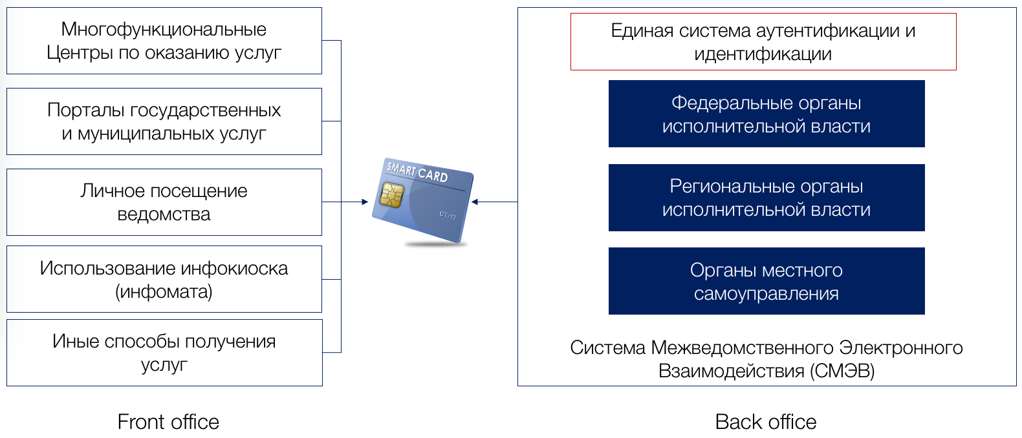
Рисунок 4 Электронная карта в системе предоставления государственных и муниципальных услуг
На основании рассмотренной в начале главы концепции электронного правительства и существующих на сегодняшний день каналов предоставления государственных и муниципальных услуг, можно заключить, что такой инструмент, как электронная идентификационная карта, служит своеобразным связующим звеном между основными способами предоставления услуг («front office») и уполномоченными ведомствами, которые эти услуги оказывают («back office»).

1.2 Международный и российский опыт применения идентификационных смарт-карт

1.2.1 Международный опыт
Во многих зарубежных странах электронные карты уже много лет не только заменяют множество бумажных документов, таких как СНИЛС, медицинский полис и различные справки, подтверждающие право на получение льгот, но и служат полноценным удостоверением личности. Кроме того, такое удостоверение можно использовать не только для получения государственных и коммерческих услуг в электронной форме, но и при личном предъявлении в учреждениях. Рассмотрим подробно некоторые из них:

Эстония – ID-card
С 2002 года помимо обычного паспорта все граждане Эстонии могут получить ID-card – электронное удостоверение личности, действующее как внутри страны, так и за её пределами (рис.6). В настоящее время такая карта есть практически у всех жителей Эстонии. ID-card содержит основную информацию о владельце: полное имя, пол, дату рождения, национальный идентификационный номер, криптографические ключи и сертификаты, электронную подпись. Стоит отметить, что Эстония – одна из нескольких европейских стран, в которой использование электронной подписи является обязательным, более того, гражданам предоставляется официальный адрес электронной почты (который не может быть использован для частных коммуникаций).
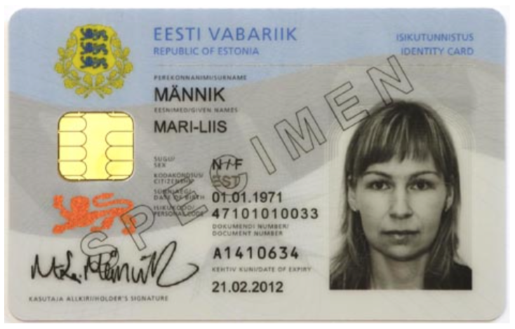
Рисунок 5 Образец эстонской ID-карты
Данная пластиковая карта имеет такую же юридическую силу, как паспорт или водительские права, и позволяет свободно путешествовать по странам Евросоюза и пересекать его границы, Европейской экономической зоны, включая Исландию, Норвегию и Швейцарию. ID-card выдаётся гражданам Эстонии с 15 лет, а также иностранным гражданам, имеющим временный вид на жительство в Эстонии.
Для использования идентификационной карты, как и для других электронных карт подобного рода, необходима установка специального программного обеспечения и наличие считывающего устройства. Программное обеспечение карты поддерживается основными популярными операционными системами – Windows, Mac OS X, Linux (в отличие от УЭК, использование которой в настоящий момент возможно только с Windows). Владельцу также доступна подробная информация об операциях, произведенных при помощи карты.
Электронные идентификационные карты были внедрены в Эстонии с целью минимизации потерь и улучшения качества услуг. Функционал карты очень широк, таким образом, она заменяет собой множество карт, удостоверений, билетов и других документов, необходимых в повседневной жизни.
Партнерами данного проекта являются как государственные организации, так и организации частного сектора. Кроме того, государство не ограничивает частные организации в использовании идентификационных систем, компаниями могут быть разработаны приложения, требующие идентификации при помощи ID-карты.
Для того, чтобы электронные идентификаторы могли получить широкое распространение среди населения, было разработано множество систем для их использования. Одна из самых важных – система DigiDoc, помогающая гражданам осуществлять операции с документами при помощи электронной подписи.
При помощи карты граждане могут авторизоваться на порталах государственных учреждений и в общегосударственной базе данных. Карта позволяет владельцу получать доступ к информации о своей недвижимости, об уплате налогов, образовании, земельных участках, месте работы, страховке, патентах и многом другом. Полный перечень государственных и общественных учреждений, в которых можно использовать карту, приведен на сайте проекта.
Одной из важнейших особенностей применения ID-карт в Эстонии является идентификация при электронном голосовании на Интернет-выборах. Эстония была первой страной в мире, которая в 2005 году ввела возможность электронного голосования на выборах в парламент. Согласно отчету об электронном голосовании, возможностью впервые проголосовать таким способом воспользовалось несколько десятков тысяч населения, имеющего право голоса (около 9,5% от общего числа).
ID-карта может быть использована и для проезда в общественном транспорте – с помощью карты можно авторизоваться на портале и оплатить необходимый проездной билет. Для осуществления контроля оплаты проезда гражданин обязан иметь ID-карту при себе, так как на карте содержится вся информация о приобретенных билетах. Также гражданам доступна функция SMS или e-mail оповещений о сроках истечения проездных документов.
ID-карта также позволяет жителям Эстонии подключаться к беспроводным сетям, проходить в здания с автоматизированным контролем доступа, оплачивать счета и совершать другие финансовые операции в онлайн-банках, авторизироваться на централизованном школьном портале, где учителя, ученики и их родители имеют доступ к онлайн-дневнику, в котором хранится информация об успеваемости и домашних заданиях.
Кроме того, помимо самой ID-карты жители могут воспользоваться так называемым «мобильным ID» (Mobiil-ID) при помощи своих мобильных телефонов. Мобильный ID хранится на SIM-карте и также содержит все необходимые сертификаты, необходимые для идентификации жителя.
Количество возможных способов использования идентификационных карт ежегодно увеличивается, вместе с тем растет и число операций, совершаемых гражданами Эстонии при помощи ID-карты. Однако некоторые функции все-таки остаются менее востребованными, например, большинство эстонцев предпочитают заполнять налоговые декларации, используя онлайн-системы, разработанные банками еще до внедрения идентификационных карт.

Бельгия – La carte d'identité électronique (eID)
eID – электронное удостоверение личности в Бельгии, которое выполняет роль основного документа и одновременно является ключевым элементом электронного правительства. Проект был задуман в 2001 году и официально запущен в 2004, к 2009 году электронные удостоверения имели по меньшей мере 90% граждан. Бельгийская электронная идентификационная система – одна из крупнейших национальных eID систем в Европе. Существует несколько видов электронного удостоверения:
- для граждан Бельгии, достигших возраста 12 лет;
- детское удостоверение личности KidsID (до 12 лет) – обязательно для детей, путешествующих за пределы страны;
- для постоянно проживающих на территории Бельгии иностранных граждан:
  - граждан стран членов ЕС;
  - граждан государств, не входящих в ЕС.
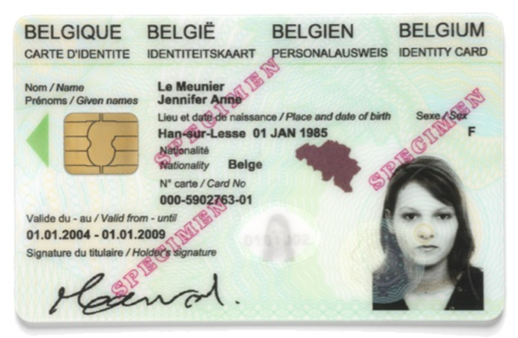
Рисунок 6 Образец бельгийской eID
Как показано на рис. 7, карта содержит визуальную информацию: имя, место рождения, национальность, пол, фотографию владельца, а также национальный регистрационный номер, номер и срок действия карты. Та же информация содержится на встроенном электронном чипе. По умолчанию на карту записывается два электронных сертификата: сертификат аутентификации и сертификат электронной подписи (за исключением детских карт).
Данная карта может применяться гражданами в области здравоохранения, социального обеспечения, электронной коммерции, банковского обслуживания. Карта может заменять водительские права, студенческие удостоверения, а также удостоверения, подтверждающие членство в каких-либо организациях.
При помощи карты можно получать выписки счетов, заполнять налоговые декларации онлайн, принимать участие в электронных закупках и получать доступ ко множеству других государственных услуг в электронной форме. В общей сложности карта может являться цифровым ключом для более чем 600 различных приложений и Интернет-ресурсов, что значительно упрощает процесс предоставления услуг и сокращает издержки.
Жителям доступно приложение «Police Web», позволяющее взаимодействовать с полицейскими и оставлять жалобы в режиме онлайн. Электронное удостоверение возможно использовать и для покупки билетов на спортивные мероприятия, при этом сама карта будет служить пропуском на стадион.
Граждане также имеют доступ к приложению «My file», при помощи которого могут отслеживать все действия и операции, совершенные при помощи карты за определенный период. Приложение хранит информацию о государственных служащих и ведомствах, которые получали доступ к персональным данным гражданина, и содержит форму официального запроса, направив который гражданин может получить информацию о том, кто и с какой целью обращался к его данным.
Большой интерес с точки зрения изучения опыта представляет идентификационная карта ребенка, содержащая подробную информацию как о самом ребенке, так и о его родителях. Карта позволяет осуществлять запись в детские сады и школы, бассейны, библиотеки и другие общественные учреждения. Кроме того, одной из задач карты является обеспечение защиты ребенка в экстренных ситуациях: карта может быть подключена к приложению «Allo Parents» , хранящему номера телефонов родственников (до 7 номеров), по которым можно позвонить в случае, если ребенок потерялся или попал в чрезвычайное происшествие. И наконец, карта может быть использована для безопасного доступа к Интернет-ресурсам: система идентифицирует ребенка и позволяет ему посещать только те ресурсы, которые рассчитаны для детей.

1.2.2 Опыт России
В России к настоящему времени накоплен существенный опыт внедрения различных электронных карт как на федеральном, так и на региональном уровне. Документы в виде электронных карт внедряются в таких социально значимых областях предоставления услуг как транспортное обслуживание, социальная поддержка населения, здравоохранение, образование и многих других.
В первую очередь, отдельно необходимо рассмотреть федеральный проект Универсальная электронная карта. Одна из главных целей реализации проекта – замена данной единой картой всех социальных карт, используемых на территориях регионов. Кроме того предполагается, что внедрение универсальной электронной карты является промежуточным этапом, за которым последует повсеместная выдача единых электронных паспортов Российской Федерации на основе электронных карт.
- Федеральный уровень: Универсальная электронная карта (УЭК)
Федеральным законом № 210-ФЗ «Об организации предоставления государственных и муниципальных услуг» от 27 июля 2010 года установлены общие положения об универсальной электронной карте. Согласно ст. 22 гл. 6 ФЗ №210 Универсальная электронная карта (далее – УЭК) – это материальный носитель, содержащий зафиксированную на нем в визуальной (графической) и электронной (машиносчитываемой) формах информацию о пользователе картой и обеспечивающий доступ к информации о пользователе картой, используемой для удостоверения прав пользователя картой на получение государственных и муниципальных услуг, а также иных услуг, оказание которых осуществляется с учетом положений настоящей главы, в том числе для совершения в случаях, предусмотренных законодательством Российской Федерации, юридически значимых действий в электронной форме.
Пользователями УЭК являются граждане Российской Федерации, а также в случаях, предусмотренных федеральными законами, иностранные граждане либо лица без гражданства. Получить данную карту граждане могут бесплатно на основании заявления. Контроль за реализацией проекта осуществляет Министерство экономического развития Российской Федерации и другие уполномоченные органы.
УЭК предоставляет пользователям возможность получения доступа к широкому спектру электронных услуг и сервисов, как государственных и муниципальных, так и коммерческих.
Основными приложениями УЭК являются:
- Идентификационное приложение – позволяет использовать карту как аналог удостоверения личности в электронной среде. Содержит персональные данные гражданина (имя, пол, дата рождения), страховой номер индивидуального лицевого счета в системе обязательного пенсионного страхования (СНИЛС), номер полиса обязательного медицинского страхования (ОМС)
- Банковское приложение – содержит данные, которые необходимы при осуществлении банковских операций при помощи платежной системы «УЭК». Таким образом, граждане могут использовать карту как полноценный платежный инструмент: оплачивать государственные, муниципальные и коммерческие услуги, а также товары и услуги в розничных сетях и сети Интернет, совершать денежные переводы и многие другие операции.
По желанию граждане могут разместить на карте юридически значимую электронную подпись, позволяющую получать различные услуги в электронной форме. Кроме того, на УЭК (рис.5) могут быть дополнительно записаны самостоятельные региональные и муниципальные электронные приложения, при помощи которых пользователь сможет получать услуги в рамках региона проживания (например, оплата услуг общественного транспорта).
Рисунок 5 Универсальная электронная карта
Изначально предполагалось, что с 1 января 2014 года УЭК будет оформлена для всех жителей России, не получивших её ранее, либо не написавших отказ от получения карты. Однако позднее в закон № 210-ФЗ «Об организации предоставления государственных и муниципальных услуг» были внесены поправки, изменяющие в том числе дату начала обязательно выпуска. Согласно редакции ФЗ №210 от 16 февраля 2016 года, период выдачи УЭК гражданам на основании заявлений заканчивается 31 декабря 2016 года, если более ранний срок не установлен законом субъекта Российской Федерации и (или) принятыми в соответствии с ним нормативными правовыми актами высшего исполнительного органа государственной власти субъекта Российской Федерации, а начало обязательной выдачи переносится на 1 января 2017 года.
В настоящий момент можно утверждать, что карта свою основную задачу – замену региональных карт – не выполнила. Как мы можем наблюдать на практике, замена не просто не произошла, но многие граждане России о существовании подобной карты даже не знают. Одной из причин низкой осведомленности граждан об УЭК является незаинтересованность региональных властей в развитии проекта, поскольку приоритетными для них остаются проекты региональных карт, на которые к моменту внедрения УЭК были затрачены значительные средства. Жители регионов по-прежнему продолжают использовать карты специфического назначения, а на территории Санкт-Петербурга выдача УЭК вовсе была приостановлена, и средства на реализацию проекта в бюджет города не закладываются.
Более того, Министерство экономического развития Российской Федерации разработало проект федерального закона «О внесении изменений в Федеральный закон «Об организации предоставления государственных и муниципальных услуг» и отдельные законодательные акты Российской Федерации», предусматривающий отмену выпуска и выдачи универсальных электронных карт и ограничение их использования с 1 января 2017 года. 18 апреля 2016 года законопроект был размещен на федеральном портале проектов для общественного обсуждения. В Министерстве необходимость принятия данного закона объясняют подготовкой к внедрению удостоверения личности нового поколения, то есть электронного паспорта.
На фоне этого не менее интересным является тот факт, что 16 апреля 2016 года Правительство РФ постановило Министерству внутренних дел Российской Федерации отложить мероприятия по введению на территории Российской Федерации удостоверения личности гражданина Российской Федерации, оформляемого в виде пластиковой карты с электронным носителем информации, в качестве основного документа, удостоверяющего личность гражданина Российской Федерации, на период после 15 марта 2018 г.
Следует отметить ещё один существенный аспект, ввиду которого повсеместное внедрение УЭК задерживается. При выпуске карт используется платежная система «ПРО100», оператором которой является ОАО «УЭК». В связи с присоединением Крыма в 2014 году и угрозой приостановки работы платежных систем Visa и MasterCard на территории России, был поднят вопрос о создании национальной платежной системы. 23 июля 2014 года было учреждено АО «НСПК» (национальная система платежных карт), 100% акций которого принадлежат ЦБ РФ. С 2015 года национальная платёжная система носит название «Мир». Таким образом, существование национальной платежной системы ставит под вопрос целесообразность выпуска всероссийской Универсальной электронной карты с использованием системы «ПРО100».

- Региональный уровень
Ниже представлен перечень субъектов и городов РФ, в которых тем или иным образом в систему предоставления государственных и муниципальных услуг уже внедрены электронные карты:
Таблица 1 Таблица 1 Перечень субъектов и городов РФ, внедривших электронные карты в систему предоставления государственных услуг
Регион | Наименование карты
- Астраханская область | Социальная карта Астраханской области
- Вологда | Социальная карта «Забота»
- Ивановская область | Социальная карта жителя Ивановской области
- Краснодарский край | Карта жителя Краснодарского края
- Красноярский край | Единая социальная карта Красноярского края
- Магнитогорск | Социальная карта жителя Магнитогорска
- Москва | Социальная карта москвича
- Московская область | Социальная карта жителя Московской области
- Нижний Тагил | Социальная карта тагильчанина
- Новосибирск | Социальная карта Новосибирска
- Оренбург | Оренбургская региональная электронная карта
- Пензенская область | Социальная карта жителя Пензенской области
- Пермский край | VISA «Мой город»
- Петрозаводск | Социальная карта жителя города Петрозаводск
- Республика Башкортостан | Социальная карта Башкортостана
- Республика Мордовия | Социальная карта жителя Республики Мордовия
- Республика Хакасия | Социальная карта Республики Хакасия
- Самарская область | Социальная карта жителя Самарской области
- Свердловская область | Социальная карта жителя Свердловской области
- Тверская область | Социальная карта жителя Тверской области
- Тверь | Социальная карта тверичанина
- Ульяновская область | Социальная карта жителя Ульяновской области
- Ханты-Мансийский автономный округ (Югра) | Социально-платежная карта Югры
- Челябинск | Социальная карта челябинца

Как мы можем видеть из таблицы, в подавляющем большинстве городов и регионов внедренные электронные карты являются социальными. В качестве образца наиболее успешного внедрения и дальнейшего применения региональных электронных карт предлагается рассмотреть пример Москвы и Республики Башкортостан.
- Социальная карта москвича
Социальная карта москвича – инструмент для получения социальных льгот и ключ доступа к электронным сервисам Москвы. Данный проект на протяжении нескольких лет успешно функционирует на территории Москвы – по данным официального сайта проекта на настоящий момент насчитывается порядка 5 миллионов активных карт, что составляет значительную часть населения города. Карта рассчитана для следующих категорий граждан:
  - Социальная карта пенсионера – для пенсионеров и граждан, имеющих право на получение социальной поддержки.
  - Социальная карта молодой мамы – выдается беременным женщинам, а также лицам, обратившимся за получением единовременных выплат в связи с рождением ребенка.
  - Социальная карта студента – для студентов дневной формы обучения высшего профессионального образования, обучающихся в государственных и аккредитованных негосударственных высших учебных заведениях.
  - Социальная карта учащегося – социальная карта москвича для учащихся учреждений начального профессионального образования, средних и средних специальных учебных заведений.
  - Социальная карта ГЦЖС (Городской центр жилищных субсидий) – для лиц, получающих жилищные субсидии.
Кроме того, существуют дополнительные виды социальных карт для сотрудников некоторых ведомств:
  - Социальная карта сотрудника МВД
  - Социальная карта сотрудника ФМС
Сферы использования данной карты определяются перечнем устанавливаемых электронных приложений, позволяющих жителям Москвы получать доступ к широкому спектру услуг:
- Банковские услуги – социальную карту москвича можно использовать в качестве банковской карты для получения социальных выплат, пенсий, стипендий, пособий или иных выплат и безналичной оплаты товаров и услуг. На остаток денежных средств, находящихся на карте, вне зависимости от срока нахождения средств на счете начисляется доход в размере 4% годовых.
- Жилищные субсидии – начисляются гражданам, имеющим право на получение субсидий для оплаты жилья.
- Транспортные услуги – бесплатный проезд для льготных категорий граждан, проезд со скидкой – для остальных.
- Социальное такси – предоставляется инвалидам, а также лицам, включенным в перечень членов многодетных семей, проживающих в малоэтажном жилищном фонде города Москвы и имеющим постоянную регистрацию в г. Москве.
- Социальный сертификат – электронное приложение на социальной карте москвича, подразумевающее оказание экстренной продовольственной помощи для людей, оказавшихся в тяжелой жизненной ситуации. Граждане, получающие данное пособие, могут использовать его в продовольственных магазинах, находящихся по месту жительства. В рамках реализации такой возможности властями Москвы было заключено соглашение с одним из крупнейших ритейлеров – X5 Retail Group.
- Мобильное приложение – неотъемлемая часть социальной карты, с помощью которого пользователи могут осуществлять различные платежи и переводы и совершать множество других финансовых операций. Например, оплачивать услуги ЖКХ, доступ к сети Интернет и услугам мобильной связи. При этом картой используются широко распространенные платежные системы MasterCard, Maestro или Visa.
- Запись на прием к врачу – осуществляется с использованием карты как через классическую регистратуру, так и с помощью инфомата (информационного киоска в поликлинике).
Владельцы карты также могут воспользоваться дисконтным приложением и получить скидки на товары и услуги. Список предприятий, принимающих социальную карту, приведен в специализированном каталоге, который можно бесплатно получить в Районном управлении социальной защиты населения г.Москвы.: аптеки и аптечные пункты, интернет-магазины, салоны оптики, общественное питание, прочие услуги, бытовые услуги, досуг, магазины, медицинские услуги, страховые услуги, химчистки.

- Социальная карта Башкортостана
Социальная карта Башкортостана – многофункциональная именная пластиковая карта, которая выдается жителям Республики Башкортостан, являющимся получателями государственных услуг, социальной помощи и социальных услуг. Основная цель внедрения социальной карты в республике – создание единой системы учета и предоставления адресной социальной помощи.
Социальная карта жителя Башкортостана может содержать следующие приложения:
    - Банковское приложение – стандартное приложение, позволяющее использовать СКБ как обычную банковскую карту с возможностью получения повышенного процентного дохода на остаток денежных средств на банковском счете.
    - Транспортное приложение (ЕСПБ – единый социальный проездной билет) – позволяет использовать карту в качестве проездного билета, в том числе с использованием льгот (например, единая транспортная карта школьника). Использование транспортного приложения также позволяет значительно сократить время, затрачиваемое на оплату проезда.
    - Образовательное приложение – в рамках данного приложения функционирует образовательный портал. Пользователями портала могут быть как преподаватели и ученики, так и родители учащихся, которым предоставляется возможность контроля успеваемости и посещаемости ребенка, а также контроля денежных средств, расходуемых ребенком на школьные нужды. По желанию может быть подключена услуга СМС-информирования. Кроме того, при помощи карты граждане могут зарегистрироваться в электронной очереди в детские сады республики и проверить статус своего заявления онлайн.
    - Социальное приложение – с помощью социального приложения держатели могут получить всю необходимую информацию о полагающихся им социальных льготах, в том числе о суммах и датах выплат, о порядке оформления и получения социальных льгот.
    - Приложение пенсионного фонда РФ – подключается по заявлению при предъявлении страхового свидетельства. Позволяет получать детальную информацию о пенсионных выплатах, накоплениях и состоянии материнского капитала, выбирать управляющую компанию, взаимодействовать с Фондом социального страхования.
    - Медицинское приложение – идентификатор пациента, с помощью которого держатель карты может записаться на прием к врачу любым удобным ему способом: через интернет, в терминалах, по телефону или в регистратуре. Важной особенностью данного приложения является то, что на карте хранится информация о рецептах и лекарственных препаратах, необходимых гражданам.
    - Налоговое приложение – предназначено для информирования о налоговых отчислениях.
    - Приложение ГИБДД МВД – позволяет получить информацию о наличии штрафов и оплатить их с помощью СБК, а также узнать об участии автомобиля в ДТП.
    - Дисконтное приложение – владелец карты может расплачиваться ей в магазинах и получать баллы за каждую покупку. Один балл приравнивается к одному рублю, сумма начисления зависит от конкретного магазина. Бонусы, полученные в одном из перечисленных магазинов, можно использовать во всех магазинах, участвующих в программе. Покупку можно оплатить бонусами как полностью, так и частично.
Опыт республики Башкортостан был положительно оценен Государственным Советом России и Советом при Президенте России по развитию информационного общества. В 2009 году проект «Социальная карта Башкортостана» был номинирован на получение премии «Лучший инновационный банковский продукт» в категории «Услуги» на международном ежегодном конкурсе OSCARDS 2009 в Париже и стал первым среди российских разработок, победившим в данном конкурсе, обойдя зарубежных конкурентов.

1.3 Внедрение идентификационных смарт-карт: выгоды и проблемы
Определив место электронной идентификационной смарт-карты в системе предоставления государственных и муниципальных услуг и изучив российский и международный опыт применения смарт-карт, необходимо проанализировать, какие выгоды могут принести смарт-карты, а также с какими проблемами можно столкнуться при их внедрении.
В первую очередь стоит отметить основные характеристики, благодаря которым именно смарт-карты были выбраны правительствами многих стран в качестве носителя национальных удостоверений личности или идентификаторов доступа к различным государственным системам:
- Продолжительность срока службы карты;
- Стоимость обслуживания и доступность инфраструктуры;
- Простота и скорость использования;
- Безопасность;
- Возможность использования как контактной, так и бесконтактной технологии.
Рассматривать выгоды от реализации проектов, связанных с внедрением смарт-карт, можно как с точки зрения их основных участников, так и со стороны конкретных сфер общественной жизни, которые эти проекты могут охватывать.
Зарубежные авторы, изучая опыт внедрения национальных электронных идентификаторов (eID), выделяют следующие преимущества:
- Борьба с нелегальной иммиграцией и нелегальной работой – обе эти проблемы могут быть решены, если наличие идентификационных карт будет обязательным для всех граждан.
- Борьба с преступностью и возможными террористическими атаками – именно террористические атаки в сентябре 2001 года подтолкнули правительства многих государств к внедрению национальных идентификаторов; введение карт препятствует краже личных данных и возможности выдать себя за другого гражданина, кроме того, минимизирует связанные с этим преступления, например, отмывание денег.
- Расширение доступа к государственным услугам – карта дает доступ ко множеству услуг, предоставляемых в электронной форме, при этом удобна и проста в использовании.
- Хранение разнообразной информации на одной карте – удостоверение может содержать большой объем информации о владельце, как самой стандартной (такой как имя, идентификационный номер, пол, возраст, подпись), так и более детальной информации, записанной на встроенном чипе (биометрические данные, отпечатки пальцев, медицинские данные и т.п.). Информация, содержащаяся на карте, может быть крайне необходима при оказании неотложной медицинской помощи.
- Предотвращение фальсификации данных на электронных выборах – авторизация при помощи ID-карт не позволит гражданину проголосовать более, чем один раз.
- Удобство – карта заменяет собой как обычный паспорт, так и многие другие документы, например, водительское удостоверение. Более того, карта может являться удостоверением личности не только в стране, резидентом которой является гражданин, но и в других странах.
Ввиду того, что в России на данном этапе пока не реализован проект национальных электронных удостоверений личности, представляется возможным проанализировать преимущества от внедрения менее масштабных проектов. А.В. Алтынцев, оценивая возможные социально-экономические последствия внедрения в России Универсальных электронных карт, выделяет следующие выгоды для различных экономических агентов:
Таблица 2 Таблица 2Выгоды экономических агентов (Составлено по: А.В. Алтынцев "Социально-экономические последствия внедрения в РФ универсальных электронных карт")
Граждане страны (домохозяйства) | - повышение доступности и удобства получения государственных и муниципальных услуг;  - повышение качества предоставляемых услуг за счет перехода на финансирование за фактически предоставленные услуги;  - повышение информированности о льготах, социальных гарантиях и государственных и муниципальных услугах;  - сокращение временных издержек при получении услуг;  - расширение перечня доступных в электронном виде коммерческих, государственных и муниципальных услуг
Организации | - повышение уровня доступности государственных и муниципальных услуг за счет перехода на оказание услуг в электронном виде и с использованием электронной карты;  - снижение издержек за счет использования электронных средств взаимодействия с населением;  - поставщики коммерческих услуг могут расширить свой бизнес за счет увеличения объема потребительского рынка;  - повышение уровня социальной ответственности поставщиков услуг
Финансовые институты | - получение дополнительной ресурсной базы за счет перевода средств граждан;  - экономия на привлечении новых клиентов;  - получение возможности дополнительного дохода за счет предоставления услуг держателям карт;  - расширение перечня оказываемых услуг и увеличение охвата населения страны банковскими услугами;
Органы государственной власти и местного самоуправления | - повышение эффективности, качества и оперативности планирования государственных и муниципальных услуг;  - снижение бюджетных расходов всех уровней за счет повышения адресности предоставления услуг;  - сокращение операционных издержек за счет внедрения современных средств сбора и обработки информации;  - экономия на организации изготовления и выдачи полисов ОМС, СНИЛС и иных документов;  - повышение удовлетворенности граждан качеством оказанных им государственных и муниципальных услуг;  - снижение уровня злоупотреблений при предоставлении гражданам государственных и муниципальных услуг, в т.ч. по поддельным документам

Потенциал использования смарт-карт в системе предоставления государственных и муниципальных услуг очень высок: карты успешно внедряются в областях здравоохранения, социального обеспечения, транспорта, налогообложения, образования и многих других как в России, так и за ее пределами.
Изучение российского и международного опыта также позволяет выявить основные проблемы, возникающие на этапах разработки и внедрения, и ошибки, совершенные уполномоченными органами. Анализ проблем внедрения электронной идентификационной карты в систему предоставления государственных и муниципальных услуг необходим для того, чтобы заранее подготовиться к возможным препятствиям и извлечь максимальную выгоду от внедрения этого инструмента.
В современном мире электронная идентификация – неотъемлемая часть развитого информационного общества. Анализируя проблемы, возникающие на этапах разработки и внедрения, в первую очередь следует отметить существенные отличия в подходе к применению электронных карт в России и в других странах. Во многих зарубежных странах, в том числе в Эстонии и Бельгии, рассмотренных в предыдущем параграфе, электронные идентификационные карты не просто заменяют собой ряд документов, необходимых для получения услуг, а являются национальными удостоверениями личности в масштабах всей страны (eID). Более того, электронные идентификационные карты ряда государств действуют не только на их территории, но и позволяют свободно путешествовать в другие страны. В то время как в России подобные проекты реализуются лишь на региональном уровне, а следовательно, предъявить подобную карту в качестве удостоверения личности можно лишь на территории субъекта.
Объясняется это в большей степени несопоставимыми ни с каким из государств масштабами страны, а также тем, что Россия исторически отстает от большинства развитых стран в области повсеместного распространения технологий и их развития. Например, электронный паспорт в Эстонии успешно функционирует уже много лет, при этом во всей Эстонии проживает в 3,8 раз меньше человек, чем на территории одного лишь Санкт-Петербурга в составе России.
Чтобы обеспечить всю Россию единым электронным удостоверением личности, необходимо провести сложнейшие работы по созданию и внедрению надежной инфраструктуры для передачи, хранения и обработки персональных данных граждан в 85 субъектах, которая позволила бы координировать работу всех ведомств на территории страны. Следовательно, ни о каком универсальном eID не может быть и речи, до тех пор пока в стране не будет достаточно развита инфраструктура электронного правительства.
Кроме того, внедрению проекта всегда должно предшествовать существенное дополнение текущего законодательства, определяющего и регулирующего порядок предоставления государственных услуг с использованием нововведений. Масштабы подобных проектов оказывают влияние и на их стоимость, а это означает, что их реализация на территории России требует в несколько десятков, а то и сотен раз больше денежных средств.
Именно поэтому на начальном этапе формирования электронного правительства было принято решение о внедрении региональных электронных карт как инструмента предоставления государственных и муниципальных услуг, а затем и универсальных электронных карт с целью постепенной подготовки регионов к национальному проекту.
При этом даже в пределах субъектов РФ проекты социальных карт и универсальных электронных карт столкнулись с рядом сложностей и проблем. И если часть проблем имеет исключительно специфический характер в зависимости от региона, то есть и такие, с которыми сталкивается практически любой проект.
Одним из самых важных проблемных вопросов, особо отмечаемым как российскими, так и зарубежными авторами, является вопрос обеспечения безопасности и сохранности данных. Несмотря на сравнительную безопасность самих смарт-карт, надежно кодирующих информацию и являющихся лишь носителями идентификаторов, существует риск проникновения злоумышленников в государственные базы данных, что может привести к весьма опасным и непредсказуемым последствиям. Кроме того, существует и такая угроза безопасности данных, как простая человеческая ошибка, которая может возникнуть практически на любом этапе взаимодействия с картой и компьютерными системами. Работу со всеми информационными базами осуществляют обычные сотрудники различных ведомств, поэтому вопросам обучения сотрудников и установлению ответственности за нарушение правил безопасности должно быть уделено особое значение.
В отношении безопасности данных стоит отметить и возможность злоупотребления сотрудников, имеющих доступ к конфиденциальной информации. Подобный случай произошел в штате Мичиган, где от граждан стали поступать жалобы на сотрудников полиции, угрожающих автомобилистам, а также незаконно использующих базы данных в собственных интересах с целью преследования женщин.
Распространенной ошибкой уполномоченных органов при внедрении нового инструмента предоставления государственных и муниципальных услуг является недостаточное внимание маркетинговому продвижению проекта среди целевой аудитории, а также неправильное либо размытое позиционирование. Отсутствие активной информационной поддержки, а также грамотно спланированной эффективной системы продвижения среди потенциально заинтересованных граждан стало одним из ключевых препятствий при внедрении проекта УЭК в России. При этом в Бельгии при внедрении проекта eID именно маркетингу как одному из ключевых факторов успеха было уделено особое внимание: первоначальный проект был протестирован на фокус-группах, проведена масштабная рекламная кампания для каждого целевого сегмента в отдельности. Кроме того, была выделена группа потенциальных пользователей, неравнодушных к технологическим новинкам («early users»), которые могли поспособствовать распространению карты и оказать влияние на остальное население.
Одним из препятствий при внедрении УЭК также стало негативное отношение некоторых граждан к проекту. Инициативной группой был создан портал «Против карт – нет электронному насилию», а также так называемый Координационный комитет против внедрения Универсальной электронной карты. Члены комитета предполагают, что данный проект нацелен на тотальную слежку и контроль над личностью. С подобным восприятием идентификационных карт столкнулись в Германии: граждане обязаны сообщать государству о многих важных изменениях в жизни, например, о смене места жительства, что воспринимается людьми как ограничение свободы и усилившийся мониторинг.
Отдельно стоит отметить проблему нежелания граждан осваивать современные технологии. Многие потенциальные пользователи отказываются применять электронные карты для получения государственных и муниципальных услуг, а также заменять картой различные бумажные документы, что можно объяснить как силой привычки, так и закоренелостью взглядов. Впрочем, подобную проблему также можно считать следствием недостаточной информированности населения о преимуществах и выгодах от внедрения электронных карт.
Однако часто встречается и другое объяснение нежелания граждан использовать смарт-карты, а именно сама процедура их получения (за исключением тез случаев, когда получение карты является обязательным), которая порой является очень долгим, сложным и утомительным процессом, сопровождающимся проблемами бюрократического характера.
Кроме того, иногда бывает и так, что современные способы использования электронных карт оказываются либо менее удобными, чем традиционные, к которым привыкли граждане, либо не имеют каких-либо других конкурентных преимуществ и таким образом становятся невостребованными. Данную проблему можно проиллюстрировать примером заполнения налоговых деклараций в электронной форме, описанным ранее при изучении опыта Эстонии: большинство граждан по-прежнему используют традиционные способы, внедренные банками ранее и применяемые до внедрения карт.
Подводя итог данной главе, можно сделать вывод о том, что идентификационные смарт-карты являются удобным и эффективным инструментом предоставления государственных, муниципальных и иных услуг, оказывающим существенное влияние как на качество самой услуги, так и на процедуру ее получения. Смарт-карты имеют широкое распространение как в России, так и в других странах, при этом в зависимости от конкретных нужд могут применяться различные подходы к их внедрению. Внедрение идентификационных смарт-карт характеризуется рядом преимуществ как с точки зрения конкретных отраслей, так и с точки зрения основных экономических агентов. Однако реализация проектов по внедрению идентификационных смарт-карт может сопровождаться рядом проблем, избежать которых поможет глубокий анализ потенциальных потребителей и их потребностей, а также эффективная организация работы по обеспечению функционирования, продвижения и поддержания проекта на всех этапах.

Глава 2. Предпосылки для внедрения и использования мультифункциональных идентификационных смарт-карт в Санкт-Петербурге

2.1 Основные стейкхолдеры
Поскольку данная работа посвящена разработке концепции внедрения мультифункцильной идентификационной смарт-карты в Санкт-Петербурге, необходимо провести анализ внутренних возможностей региона и аспектов внешней среды. Первая стадия анализа включает в себя выявление потенциально заинтересованных во внедрении подобного проекта лиц. Стоит отметить, что на данном этапе заинтересованность следует считать именно потенциальной, поскольку в действительности интерес различных групп будет зависеть от качества реализации проекта и эффективности мер его продвижения.
Выделим основные группы потенциальных стейкхолдеров:
- В первую очередь во внедрении мультифункциональной идентификационной смарт-карты как инструмента получения различного рода услуг могут быть заинтересованы жители Санкт-Петербурга, поскольку именно они будут являться пользователями карты.
- Большой интерес проект может представлять и для исполнительных органов государственной власти Санкт-Петербурга, поскольку внедрение подобного инструмента может поспособствовать значительному повышению эффективности их работы.
- Следующей группой являются представители бизнеса, которые могли бы принимать участие в реализации проекта в качестве партнеров.
- Как возможные участники проекта во внедрении электронной смарт-карты могут быть заинтересованы и государственные организации и предприятия, поскольку способы использования карты напрямую могут быть связаны со сферой их деятельности.
- В качестве отдельной группы можно выделить кредитные организации, осуществляющие эмиссию пластиковых смарт-карт и предоставляющие счета их держателям.
Далее необходимо определить, в чём именно заключается интерес для каждой из выделенных групп, какие преимущества и выгоды от внедрения мультифункциональной смарт-карты они могут получить, и как это отразится на их деятельности. С этой целью вернемся к определению и характеристикам электронных смарт-карт, подробно рассмотренным в первой главе.

Мультифункциональная смарт-карта – это пластиковая карта, техническое устройство которой позволяет записывать и хранить на ней информацию, а также размещать на карте различные приложения, количество которых может быть ограничено лишь объёмом памяти. Следовательно, мультифункциональная карта является универсальным карточным продуктом для всех сфер жизни, что несомненно можно считать одним из главных преимуществ от её внедрения для жителей Санкт-Петербурга. Практически каждый человек в своей повседневной жизни использует различные пластиковые карты, будь то банковская карта или проездной билет, однако с внедрением мультифункциональной смарт-карты у горожан пропадет необходимость в приобретении отдельных отраслевых продуктов.
Карта может заменять собой одновременно несколько документов, удостоверяющих личность или подтверждающих право на получение той или иной услуги, льготы и много другого, что также является выгодой для её потенциальных потребителей. Такой способ хранения документов является более компактным и безопасным, чем традиционное скопление множества бумаг. Данные, хранящиеся на карте, надежно защищены, а саму пластиковую карту, в отличие от бумажного документа, практически невозможно подделать.
Кроме того, карта может служить носителем идентификаторов для доступа к ресурсам различных информационных систем, что позволит петербуржцам получать оперативный доступ к интересующей их информации и осуществлять мониторинг своих данных о получении услуг в режиме реального времени. Такой инструмент как мультифункциональная смарт-карта позволит существенно экономить время, затрачиваемое на получение государственных и муниципальных услуг, а также значительно упростит саму процедуру их получения.
Не менее важную роль играет и программа лояльности, участие в которой может предоставить потенциальным пользователям возможность получения скидок и накопления бонусов. При наличии соответствующего позиционирования, держатели карты смогут почувствовать себя причастными к престижному сообществу петербуржцев, что также будет являться для жителей города стимулом к её внедрению.
Рассмотрим подробнее следующую группу стейкхолдеров – исполнительные органы государственной власти Санкт-Петербурга. В настоящее время государственные органы могут вести контроль предоставления государственных и муниципальных услуг различными ведомствами, однако лишены возможности контролировать получение широкого спектра услуг в разрезе их получателей. Внедрение мультифункциональной идентификационной смарт-карты для жителей города обеспечит межотраслевую агрегацию данных о получении услуг конкретным гражданином, а также контроль фактического адресного обслуживания в режиме реального времени. Следовательно, будет доступна не только статистика бюджетных средств, затрачиваемых на предоставление различного рода услуг конкретными органами, но и бюджетных средств, затраченных на определенного человека. При этом граждане смогут предоставлять органам агрегированную обратную связь по факту получения помощи.
Адресное распределение бюджетных средств путем зачисления их на персональную карту гражданина решит проблему контроля целевого использования выплат и льгот, которая в настоящий момент является одной из самых главных в области оказания социальной поддержки населению. Использование денежных средств карты (например, субсидии на оплату жилого помещения и коммунальных услуг) может быть ограничено перечнем конкретных учреждений, в которых ими можно расплатиться. Таким образом, при помощи мультифункциональной идентификационной смарт-карты может быть достигнуто повышение эффективности, качества и оперативности планирования государственных и муниципальных услуг
Помимо прочего, внедрение карты позволит оптимизировать и улучшить качество планирования и расходования бюджета, в том числе снизить бюджетные расходы всех уровней и повысить их прозрачность за счет повышения адресности предоставления услуг и мер социальной помощи. Как уже было отмечено, в перспективе мультифункциональная карта сможет заменить собой всевозможные отраслевые карточные продукты, что тоже обеспечит оптимизацию и снижение затрат бюджета, поскольку город сможет экономить средства, ранее затрачиваемые на выпуск других карт, а также развитие и сопровождение электронных приложений.
Внедрение нового инструмента предоставления государственных и муниципальных услуг требует создания и обеспечения необходимой инфраструктуры, в частности создания межотраслевой государственной информационной системы, обеспечивающей выпуск, выдачу и сопровождение карты. При этом стоит отметить тот факт, что в соответствии с Федеральным законом от 29.12.2015 № 388-ФЗ «О внесении изменений в отдельные законодательные акты Российской Федерации в части учета и совершенствования предоставления мер социальной поддержки исходя из обязанности соблюдения принципа адресности и применения критериев нуждаемости» с 2018 года на федеральном уровне будет реализована Единая государственная информационная система социального обеспечения (ЕГИССО). Следовательно, заранее разработанная и внедренная в Санкт-Петербурге межотраслевая государственная информационная система в 2018 году сможет войти в состав ЕГИССО в качестве регионального сегмента.
Развитие инфраструктуры повлечет за собой улучшение качества информационно-аналитического обеспечения ИОГВ, что, в свою очередь, позволит сократить операционные издержки на работу с обращениями и запросами благодаря современным средствам сбора и обработки информации. Кроме того, применение электронной смарт-карты в качестве инструмента оказания государственных и муниципальных услуг поможет значительно снизить риски мошенничества, а также будет способствовать стимулированию населения к безналичной форме оплаты товаров и услуг.
Проанализировав преимущества и выгоды для исполнительных органов государственной власти, можно заключить, что внедрение подобного проекта в целом окажет существенное влияние на качество обслуживания жителей Санкт-Петербурга и на доступность различного рода услуг, что неизменно повлечет за собой повышение лояльности горожан власти, снижение социальной напряженности и повышение качества жизни населения.
Перейдем к выявлению основных преимуществ от участия в проекте для представителей бизнеса как группы стейкхолдеров. Как мы уже знаем, возможности использования карты не ограничиваются получением только государственных и муниципальных услуг. Банковское приложение карты открывает держателям доступ к безналичной оплате неограниченного количества коммерческих услуг в торгово-сервисных предприятиях города. Увеличение количества безналичных платежей позволяет организациям снизить расходы на обслуживание наличных средств.
На смарт-карте может быть размещено дисконтное приложение, предоставляющее жителям возможность участвовать в программе лояльности. Для того, чтобы программа лояльности действительно приносила желаемые выгоды и функционировала эффективно, необходимо наличие широкой сети корпоративных партнеров. Участниками программы лояльности могут быть торгово-сервисные предприятия, предлагающие товары и услуги во всех сферах жизни горожан.
В рамках участия в программе лояльности выгодой для представителей бизнеса в первую очередь является возможность привлечения новых клиентов и выхода на широкий потребительский рынок. Поддержка программы лояльности позволяет предприятиям и учреждениям использовать дополнительные возможности рекламы, предлагаемые на основании соглашения о партнерстве. Информация о компаниях-партнерах гарантировано будет размещена на сайте, посвященном мультифункциональной идентификационной смарт-карте жителя Санкт-Петербурга, а это означает, что она с высокой вероятностью будет доведена до целевой аудитории. Порталом также может осуществляться информационная поддержка компаний путем размещения в специальном разделе новостей об акциях и мероприятиях. Кроме того, сведения о том, что компания является партнером проекта, могут быть размещены в печатных материалах (информационных брошюрах, каталогах, рекламных буклетах), в том числе с целью информирования горожан, не пользующихся интернетом.
Если держатель карты будет надлежащим образом уведомлен о том, что в конкретном магазине или любом другом заведении он сможет получить скидку или какие-либо бонусы, скорее всего, он обратится именно туда, когда ему понадобится приобрести товар или получить услугу в той сфере, в которой осуществляет свою деятельность компания-участник программы. Следовательно, предприятие сможет расширить собственную базу лояльных потребителей.
Помимо прочего, предприятия будут косвенно рекламироваться при реализации маркетинговой стратегии продвижения самого проекта многофункциональной карты. Люди, заинтересовавшиеся картой, непременно изучат все её особенности и получат сведения о партнерах. Таким образом, дополнительные рекламные возможности будут оказывать стимулирующее воздействие на держателей карты, побуждая их совершать покупки и обращаться к услугам представителей бизнеса, поддержавших проект.
Интерес для бизнеса также представляет возможность развития корпоративной социальной ответственности: принимая участие в программе лояльности, компания становится частью масштабного и амбициозного проекта, способствующего развитию информационноо общества и повышению качества жизни местного населения.
Что касается государственных организаций и предприятий, их выгоды будут зависеть от конкретной сферы их деятельности. Например, организации сферы ЖКХ смогут более эффективно контролировать оплату услуг, а также повысить собираемость платежей за счет информирования граждан о задолженности и расширения возможных способов оплаты услуг, вплоть до автоматических отчислений со счета потребителя. Новые способы оплаты услуг позволят избежать промежуточных этапов и посредников, поскольку средства будут поступать сразу на счет организаций.
Учреждения, подведомственные Комитету по транспорту Санкт-Петербурга, такие как ГУП «Петербургский метрополитен», ГУП «Пассажиравтотранс», ГУП «Горэлектротранс» или ГКУ «Организатор перевозок» также смогут извлечь выгоду от внедрения мультифункциональной карты. Мультикарта сможет стать универсальным носителем информации о различных проездных билетах, в том числе льготных, приобретаемых гражданами. Следовательно, предприятиям не придется осуществлять выпуск различных видов транспортных карт, существующих в настоящее время. Организации потенциально могут получить возможность более точного прогнозирования пассажиропотоков, а также обеспечение совершенствования механизма возмещения денежных средств за оказание услуг льготным категориям граждан. Кроме того, сейчас жители Санкт-Петербурга, за исключением владельцев электронных кошельков «Подорожник» и «Спутник», не имеют альтернативных способов пополнения транспортных карт, кроме как в кассах и терминалах, установленных в метрополитене. Внедрение мультифункциональной карты петербуржца позволит ввести дистанционные способы оплаты проезда с использованием мобильных устройств и современных технологий.
Преимущества от внедрения смарт-краты получат и медицинские организации. Новая карта заменит собой бумажный полис обязательного медицинского страхования, а в перспективе сможет стать носителем ключа доступа к электронной медицинской карте пациента, что обеспечит работникам больниц, поликлиник и медицинских центров оперативный доступ к подробной информации о пациенте, назначенных и отпущенных ему лекарствах и оказанной ему ранее медицинской помощи.
Принять участие во внедрении проекта смогут учреждения сферы культуры и образования. Городские музеи, театры, парки, библиотеки и многие другие организации получат возможность привлечения посетителей, участвуя в программе лояльности наравне с частными компаниями. Это позволит им увеличить свои доходы, поскольку в настоящее время такие организации, как правило, практически не окупаются или вовсе являются убыточными. Электронная карта сможет использоваться в качестве абонементов или читательских билетов, будет служить пропуском в учебные зведения, что обеспечит качество контроля доступа и значительно повысит уровень их безопасности. Особенно интересной представляется возможность повсеместного внедрения электронных дневников и журналов, а также дистанционной оплаты школьного питания.
Реализация проекта мультикарты невозможна без участия кредитных организаций, осуществляющих деятельность в Санкт-Петербурге. Кредитные организации могут выступать партнерами проекта и тем самым расширять базу своих клиентов. При этом уже лояльные клиенты смогут получить мультифункциональную карту, выпущенную именно тем банком, услугами которого привыкли пользоваться, что может значительно поспособствовать популяризации проекта среди населения.

2.2 Анализ потенциальных пользователей
Санкт-Петербург – один из ведущих и самых динамично развивающихся субъектов Российской Федерации. Санкт-Петербург имеет статус города федерального значения, является одним из крупнейших научных, экономических и промышленных центров страны, общепризнанным культурным центром России.
Город также располагает богатым человеческим капиталом и занимает второе место в рейтинге российских регионов по качеству жизни по данным агентства «РИА Рейтинг» за 2015 год. Кроме того, Санкт-Петербург занимает второе место в России после Москвы по количеству жителей. Рассмотрим население города с точки зрения внедрения в Санкт-Петербурге такого универсального инструмента как мультифункциональная персонализированная смарт-карта и предоставления государственных и муниципальных услуг, а также предоставления различных льгот и социальных выплат. Как уже было отмечено ранее, жители Санкт-Петербурга являются одними из основных стейкхолдеров внедрения карты.
С 2009 года в городе наблюдается значительное улучшение демографических показателей. По состоянию на 1 января 2016 года численность населения Санкт-Петербурга составляет 5 225 690 человек (в 2008 году этот показатель был равен 4 568 047 чел.) Основной рост численности населения происходит за счет миграционного прироста (74%), однако стоит отметить и незначительное повышение рождаемости на территории региона. За 2015 год в Санкт-Петербурге родилось 70,7 тыс. детей, что на 3,5 тыс. человек больше, чем в предыдущем году. Также наблюдается рост числа семей, имеющих трех и более детей: по состоянию на 01.08.2015 в Санкт-Петербурге проживает 26071 многодетных семей. На начало 2014/2015 года в Санкт-Петербурге функционировало 1079 дошкольных образовательных организаций, общее число воспитанников составило 232,5 тысячи человек.
Многодетные семьи, а также молодые семьи являются получателями различных детских пособий и других социальных и компенсационных выплат, многие из которых в настоящее время выплачиваются в виде наличных средств, что делает эту группу населения потенциальными держателями мультифункциональной смарт-карты, позволяющей получать выплаты путем их зачисления на банковский счет.
В городе также насчитывается большое количество учащихся и студентов, которые также являются потенциальными держателями карты. Особенностями использования смарт-карты для данной группы населения является возможность ее использования в качестве удостоверения учащегося/студента, пропуска в образовательное учреждение, карты для начисления стипендии, а также способа доступа к электронному дневнику и другим средствам, используемым в процессе обучения. На начало 2014/2015 года в городе насчитывалось 750 общеобразовательных организаций, число обучающихся в которых составило 414 тысяч человек, и 88 организаций высшего образования, с общим числом студентов 317,1 тысяч человек.
Численность экономически активного населения Санкт-Петербурга в 2015 году составляла 2 919 тыс. человек, из которых 2 857, 7 тыс. человек были заняты в экономике. Доля экономически активного населения в общей численности составляет 55,9%, таким образом, работающее население становится самой крупной целевой группой потенциальных держателей смарт-карт, которой многофункциональная карта сможет использоваться практически во всех сферах повседневной жизни.
По итогам обследований населения по проблемам занятости в 2015 году 61,3 тыс. человек или 2,1% экономически активного населения, классифицировались как безработные (в соответствии с методологией Международной Организации Труда), из которых официальный статус безработного имели 13,5 тыс. человек (0,46% экономически активного населения). Безработные петербуржцы наравне с остальными гражданами могут быть держателями карты и помимо всех остальных функций могут воспользоваться начислением на карту пособия по безработице.
Санкт-Петербург является одним из самых привлекательных городов России для выпускников школ, планирующих получать высшее образование, и крупным экономическим центром, привлекательным для работы, что значительно способствует приросту молодых жителей. Несмотря на это, проблемой демографического развития Санкт-Петербурга остается тенденция старения населения. Самой многочисленной возрастной группой населения на протяжении последних 15 лет являются лица старше 70 лет, однако с 2010 года наблюдается снижение этого показателя с 11,6% населения до 10,2%. Лица в возрасте старше трудоспособного составляют 26% населения (1350,2 тыс. человек) по данным на начало 2015 года. Вместе с тем растет численность пенсионеров: в 2005 году в городе насчитывалось 1 262,0 тыс. пенсионеров, в 2010 году уже 1 342,6 тыс., а в 2015 году – 1 414, 0 тыс. Пенсии по старости получают 1264, 5 тыс. человек, по инвалидности – 66,8 тыс. человек, по случаю потери кормильца – 16,7 тыс., социальные пенсии – 63,3 тыс. человек. Стоит отметить, что именно пожилые люди являются основными получателями социальных услуг в Санкт-Петербурге. Многофункциональная смарт-карта проста в освоении и позволит старшему населению объединить пенсионную, транспортную и иные имеющиеся у них карты, что значительно упростит получение услуг.
В качестве отдельной группы держателей мультифункциональной персонализированной смарт-карты жителя Санкт-Петербурга необходимо также рассмотреть горожан, имеющих особый социальный статус: инвалиды, ветераны труда, ветераны военной и государственной службы, труженики тыла и другие льготные категории граждан. Лица с особым социальным статусом при помощи карты смогут получать как различные денежные целевые и нецелевые выплаты, так и получать меры социальной поддержки в натуральном выражении.
Далее необходимо выяснить, обладают ли вышеперечисленные категории граждан необходимыми навыками для работы с современными техническими устройствами, в частности доли жителей Санкт-Петербурга, пользующихся в повседневной жизни различными смарт-картами (транспортными, банковскими и другими), а также долю жителей, пользующихся мобильными устройствами и имеющих доступ к выходу в интернет.
В первую очередь стоит отметить высокий уровень образованности жителей Санкт-Петербурга. По данным Федеральной службы государственной статистики население Санкт-Петербурга является одним из наиболее образованных в России. как минимум половина населения имеет высшее или неоконченное высшее образование.
Наиболее широкое распространение среди жителей города, безусловно, имеют банковские пластиковые карты. В этой области интерес представляет исследование MasterIndex компании MasterCard, которое изучает динамику и тенденции распространения различных способов оплаты и выявляет покупательские привычки и особенности использования карт. В 2015 году доля активных пользователей банковских карт в России достигла 59%, а согласно данным исследования, проведенного в 2013 году, Северо-Западный федеральный округ занимает лидирующую позицию по количеству жителей, предпочитающих безналичный способ оплаты, среди которых 19% респондентов предпочитают оплачивать покупки продуктов или услуг банковской картой (при 8% в среднем по России). Среди держателей карт в СЗФО также выявлено наименьшее в сравнении с другими округами количество человек, использующих карту исключительно с целью снятия наличных средств (11% при 25% по России). При этом картами активно пользуются и пенсионеры. Например, для начисления пенсий Сбербанком выпускается карта «Социальная», которая также позволяет пенсионерам получать скидки в компаниях партнерах и повышенных доход 3,5% годовых. В регионе функционирует широкая сеть банкоматов и пунктов приема карт, что обеспечивает максимальный доступ к услуге.
Большой популярностью среди жителей Санкт-Петербурга также пользуются бесконтактные смарт-карты, используемые для электронной оплаты проезда в общественном транспорте. Данные карты выпускаются для различных категорий населения, таким образом, навыками использования карты обладают как самые молодые жители города, так и пожилые граждане.
Кроме того, широко распространена практика использования бесконтактных электронных карт в качестве пропуска в учебных учреждениях, бизнес-центрах и различных других организациях, что также оказало существенное влияние на развитие навыка и привычки использования карт у жителей Санкт-Петербурга.
По данным исследования компании Яндекс «Развитие интернета в регионах России», проведенного весной 2016 года, 3 млн. 560 тыс. жителей Санкт-Петербурга (77% населения) выходят в сеть интернет хотя бы раз в месяц, 56% из которых – пользователи мобильного интернета, что является вторым после Москвы показателем проникновения интернета в России. Несколько лет подряд город является лидирующим по количеству организаций, имеющих собственный сайт. Кроме того, Санкт-Петербург имеет высокую долю пользователей старшего возраста, а 85% совершеннолетних пользователей совершают покупки в интернете. Северо-Западный федеральный округ входит в список округов, предоставляющих самый дешевый мобильный доступ.
Доля граждан, использующих механизм получения государственных и муниципальных услуг в электронной форме за 2015 год составила 31%.
На портале государственных услуг Санкт-Петербурга был проведен социологический опрос петербуржцев, в ходе которого было выявлено, что электронная карта жителя должна охватить более широкие слои населения по сравнению с Москвой,
не ограничиваясь применением карты только в социальной сфере. В опросе приняло участие более 30 тысяч респондентов, 70% из которых поддержали создание карты.

2.3 Потенциал Санкт-Петербурга во внедрении и использовании мультифункциональных идентификационных смарт-карт

2.3.1 Опыт использования смарт-карт в Санкт-Петербурге
В настоящее время в Санкт-Петербурге не существует городской электронной смарт-карты, подобной региональным социальным картам, описанным в первой главе при изучении опыта России, однако имеется множество предпосылок для её внедрения.
Механизм смарт-карт активно используется для реализации различных разрозненных проектов, как государственных, так и частных. Например, в Санкт-Петербурге уже много лет действует система электронной оплаты проезда при помощи бесконтактных смарт-карт (БСК). На официальном сайте Петербургского метрополитена перечислено 16 различных видов электронных носителей проездных билетов, среди которых помимо обычных транспортных карт для всех желающих, таких как электронный кошелек «Подорожник», представлены карты для отдельных категорий граждан (почетных граждан, учащихся, льготников, инвалидов и сопровождающих), а также карты различных предприятий и банков (БСК «М-карта» – Банк Санкт-Петербург, БСК «Русский Стандарт», БСК «Газпромбанк», БСК «Спутник», БЭПК «ПАО ВымпелКом»). Кроме того, существует БЭПК «ООО Карта города», которую любое торговое предприятие может выдать своим клиентам в качестве своей карты лояльности, предварительно заключив договор с ООО «Карта города».
Некоторое время в Санкт-Петербурге выдавалась Единая транспортная карта (ЕТК), при помощи которой можно было не только оплатить проезд в общественном транспорте, но и получить доступ к электронным государственным услугам города с использованием ИАС «Одно окно» (сейчас – портал госуслуг Санкт-Петербурга), а также использовать электронную цифровую подпись. Помимо этого существовала отдельная электронная карта доступа к электронным услугам, из чего можно сделать вывод о том, что идея использования персональных идентификационных смарт-карт для получения государственных услуг не нова для Санкт-Петербурга.
В регионе также осуществлялась выдача Универсальных электронных карт, однако в настоящий момент она приостановлена ввиду отсутствия финансирования проекта властями города. По состоянию на 29.03.2016 Санкт-Петербург занимал 51-ю строчку из 83 возможных в рейтинге реализации субъектами Российской Федерации проекта «Универсальная электронная карта». По ряду причин, в числе которых практически полное отсутствие информационной поддержки, в городе с населением более 5 млн. человек было принято всего 6 432 заявления и выдано 2 476 карт, несмотря на то, что Санкт-Петербург имел высокие показатели готовности инфраструктуры для реализации проекта. Ленинградская область расположилась на 77 позиции: принято 174 заявления, выдано 118 карт. При этом карта не принимается при оказании услуг в МФЦ и используется только для оплаты проезда, что представляется нецелесообразным ввиду наличия множества других электронных проездных билетов, а также несоответствия одной из основных идей создания карты – универсальности и многофункциональности.
Стоит отметить, что Москва и Московская область также находятся в «хвосте» рейтинга (59 и 82 строчки соответственно). Но у москвичей и жителей Московской области есть достойная альтернатива – Социальная карта москвича и Социальная карта жителя Московской области, петербуржцам же подобный инструмент недоступен, а вместе с ним и все преимущества и удобства от его использования. Ежедневно Социальной картой москвича пользуется более тысячи человек, за 2013-2015 годы было осуществлено более 500 тыс. социальных выплат, а общий оборот составил более 1 млрд. рублей. Более 900 магазинов и иных предприятий являются участниками проекта, 92% пользователей согласно опросу удовлетворены СКМ.
Успешная реализация проекта «Социальная карта москвича» свидетельствует о том, что и в Санкт-Петербурге внедрение такой карты могло бы иметь значительные положительные результаты. Более того, использование электронных смарт-карт уже частично внедрено в социальную сферу региона. При участии Банка Санкт-Петербург меры денежной социальной поддержки семьям, имеющим детей, перечисляются на пластиковые карты «Детская» и «Дошкольная. В частности, на пластиковую карту «Детская»:
- единовременная компенсационная выплата при рождении ребенка;
- ежемесячное пособие на ребенка в возрасте от рождения до полутора лет;
- ежемесячное пособие на ребенка-инвалида от рождения до полутора лет;
- ежемесячное пособие на ребенка из семьи, где оба родителя (законных представителя), единственный родитель (законный представитель) являются инвалидами I или II группы инвалидности в возрасте от рождения до полутора лет;
- ежемесячное пособие на ВИЧ-инфицированного ребенка в возрасте от рождения до полутора лет;
На пластиковую карту «Дошкольная»:
- ежемесячное пособие на ребенка в возрасте от полутора лет до 7 лет;
- ежемесячное пособие на ребенка-инвалида от полутора лет до 7 лет;
- ежемесячное пособие на ребенка из семьи, где оба родителя (законных представителя), единственный родитель (законный представитель) являются инвалидами I или II группы инвалидности от полутора лет до 7 лет;
- ежемесячное пособие на ВИЧ-инфицированного ребенка в возрасте от полутора лет до 7 лет.
Полученные денежные средства являются целевыми и предназначены для покупки товаров для детей и детского питания. Потратить средства можно в ограниченном перечне специализированных детских магазинов, обслуживающих пластиковые карты «Детская» и «Дошкольная». На карте отсутствует возможность самостоятельного пополнения счета и снятия наличных средств, на остаток средств на счете банк начисляет 1,5% годовых.
Однако не все денежные целевые выплаты, подобно детским выплатам, имеют необходимый контроль целевого использования, что также можно считать предпосылкой к созданию универсального инструмента, позволяющего контролировать прозрачность и адресность получаемых мер социальной поддержки гражданами.
Персональные смарт-карты используются также и в образовательной сфере, но пока не получили широкого распространения. Образцовой школой, первой внедрившей подобную систему, стала школа №655 Приморского района. В школе действует Универсальная электронная школьная карта (УЭШКа), поддерживающая пять модулей: система контроля доступа в общеобразовательное учреждение, система безналичной оплаты школьного питания, электронный журнал и дневник, школьная система хранения, электронный ученический проездной. Помимо прочего, при помощи УЭШКи школьники могут получить доступ к электронной библиотеке школы. Карта удобна не только для самих школьников, но и для их родителей: УЭШКа позволяет родителям следить за успеваемостью ребенка, контролировать посещаемость, осуществлять безналичную оплату услуг питания и контролировать расходование средств. На сегодняшний день электронные дневники и журналы внедрены в 100% школ Санкт-Петербурга, однако используются обособленно от вышеперечисленных функций, которые может предоставлять электронная смарт-карта. В рамках внедрения проекта они могли бы быть объединены.
Не осталась в стороне и культурно-развлекательная сфера. Для гостей Санкт-Петербурга был разработан проект «Карты гостя». Несмотря на то, что проект рассчитан на гостей города, никаких ограничений на приобретение карты не предусмотрено, а следовательно, ей могут пользоваться и жители города, желающие познакомиться с культурным и историческим наследием Санкт-Петербурга. За определенную плату карта позволяет посетить 50 лучших музеев культурной столицы, более 10 различных экскурсий, путеводитель по городу, а также специальные предложения и скидки от партнеров проекта.
В сегменте специальных предложений и скидок в Санкт-Петербурге также функционирует отдельная карта – универсальная смарт-карта City Life, объединяющая множество торгово-сервисных предприятий в категориях «красота», «мода», «отдых», «услуги», «еда», «авто», «здоровье», «детям». Держатель карты может получать скидки, накапливать баллы и обменивать их на товары в магазине City Life, особенностью карты в числе прочего является возможность получения «cashback». Картой можно воспользоваться и при совершении онлайн-покупок, при этом список доступных магазинов значительно шире и охватывает практически все возможные сферы потребления и услуг от сантехники до музыкальных инструментов. В студенческой среде большой популярностью пользуется карта студента ISIC, также позволяющая получать скидки в различных торгово-сервисных предприятиях города.
Таким образом, изучив вышеописанные проекты, реализуемые на территории Санкт-Петербурга, а также принимая во внимание распространение пластиковых банковских карт, мы можем прийти к выводу о том, что электронные идентификационные смарт-карты являются неотъемлемой частью жизни практически каждого жителя Санкт-Петербурга.

2.3.2 Идентификационная смарт-карта как средство достижения стратегических целей города
В мае 2014 вышло постановление Правительства «О Стратегии экономического и социального развития Санкт-Петербурга на период до 2030 года», генеральной целью которой является обеспечение стабильного улучшения качества жизни горожан и повышение глобальной конкурентоспособности Санкт-Петербурга. Для достижения генеральной цели в рамках стратегии было выделено четыре стратегических направления, а именно:
- Развитие человеческого капитала;
- Повышение качества городской среды;
- Обеспечение устойчивого экономического роста;
- Обеспечение эффективности управления и развитие гражданского общества.
Внедрение в Санкт-Петербурге мультифункциональной идентификационной смарт-карты жителя города тем или иным образом могло бы оказать влияние на каждое из стратегических направлений развития региона.
Санкт-Петербург отличается высоким качеством государственного управления и предоставления государственных услуг. Доля государственных услуг, которые население может получить в электронном виде (в соответствии с перечнем услуг, установленным Правительством Российской Федерации), достигла 100% в 2014 году. Для получения справочной информации многие жители Санкт-Петербурга используют портал государственных и муниципальных услуг. На портале размещена информация о 528 услугах, 399 организациях, а также представлены образцы 1 571 документов (извещений, заявлений, справок и т.п.)
Практически все жители города (96,9%) имеют доступ к получению государственных и муниципальных услуг по принципу «одного окна» по месту пребывания, в том числе в многофункциональных центрах. Уровень удовлетворенности граждан качеством предоставления государственных услуг в многофункциональных центрах составляет 89,2%, а среднее время ожидания при обращении в государственный орган – 9 минут. Однако уровень удовлетворенности качеством предоставления государственных в исполнительных органах государственной значительно ниже. Таким образом, необходимо повышение качества предоставления и доступности государственных услуг в Санкт-Петербурге, которое, как уже неоднократно было сказано ранее, может быть достигнуто при помощи внедрения в систему предоставления услуг электронной смарт-карты.
Следует отметить и уровень развития ИКТ инфраструктуры города. Согласно рейтингу субъектов РФ за 2013-2014г., публикуемому Институтом развития информационного общества, Санкт-Петербург – второй город после Москвы по готовности регионов к информационному обществу. Рейтинг был составлен на основании индекса, измеряющего степень подготовленности регионов к широкомасштабному использованию ИКТ для социально-экономического развития. Индекс рассчитывался на основе показателей, характеризующих факторы развития информационного общества (человеческий капитал, экономическую среду и ИКТ-инфраструктуру), а также использование ИКТ в шести областях (государственное и муниципальное управление, образование, здравоохранение, бизнес, культура, домохозяйства).
За последние несколько лет наблюдается рост доли электронного документооборота между органами государственной власти в общем объеме документооборота: с 22,5% в 2013 году до 39,7% в 2014 году (более поздние данные неизвестны). В рамках реализации «Стратегии 2030» запланировано обеспечение информатизации и повышение уровня использования современных информационных технологий при осуществлении деятельности ИОГВ города и иных государственных учреждений. Кроме того, в стратегические планы развития Санкт-Петербурга входит обеспечение технологической совместимости информационных систем органов государственной власти и местного самоуправления, а также улучшение межведомственного информационного взаимодействия при предоставлении услуг.
Внедрение многофункциональных идентификационных смарт-карт могло бы поспособствовать и достижению целей в области повышения информированности населения о работе Правительства Санкт-Петербурга и уровня вовлеченности горожан. Более того, с помощью программы лояльности возможно повышение уровня культурной активности и посещаемости культурных учреждений, что также будет способствовать достижению стратегических целей в области развития человеческого капитала и обеспечения «гармоничного развития личности на основе уникального культурного и исторического наследия Санкт-Петербурга».
Особое внимание стоит уделить направлению социальной политики города. В 2015 году на реализацию мер социальной поддержки было затрачено порядка 147,4 млрд. рублей. Денежные средства были выплачены в виде единовременных и ежемесячных пособий или компенсационных выплат льготным категориям граждан в рамках реализации Закона Санкт-Петербурга от 09.11.2011 № 728-132 «Социальный кодекс Санкт-Петербурга», Постановления Правительства Санкт-Петербурга от 25.10.2006 № 1 281 «Об утверждении Порядка предоставления материальной помощи жителям Санкт-Петербурга, оказавшимся в трудной жизненной ситуации» и Закона Санкт-Петербурга от 17.11.2004 №589-79 «О мерах социальной поддержки отдельных категорий граждан в Санкт-Петербурге».
Согласно Закону Санкт-Петербурга от 2.12.2015 № 747-145 «О бюджете Санкт-Петербурга на 2016 год и на плановый период 2017 и 2018 годов»
в 2016 году объем бюджетных средств на социальную поддержку и социальную помощь составит 124,9 млрд. рублей. Комитетом по социальной политике Санкт-Петербурга государственные услуги и меры социальной поддержки оказываются в натуральном виде (15% ), в виде денежных целевых (29%) и денежных нецелевых выплат (43%), а также осуществляется выдача документов (13% ).
На сегодняшний день в Санкт-Петербурге монетизированы льготы по оплате услуг ЖКХ, общественного транспорта, предоставлению лекарств и многие другие. Внедрение персонализированной смарт-карты как инструмента оказания государственных и муниципальных услуг позволит повысить адресность предоставления социальной помощи, а также уровень информированности граждан о полагающихся им мерам поддержки. Кроме того, позволит улучшить качество планирования бюджета и обеспечить экономное расходование бюджетных средств.
Власти Санкт-Петербурга на протяжении последних нескольких лет выдвигали различные идеи о внедрении проекта электронной карты в Петербурге в рамках повышения эффективности системы социальной поддержки и социального обслуживания населения. Введение в обращение подобной карты даже становилось предвыборным обещанием кандидатов в губернаторы в 2014 году. Первоначально речь шла о социальной карте петербуржца, на которую ежемесячно планировалось начислять полторы тысячи рублей для малоимущих граждан, потратить которые можно было бы на строго определенный перечень товаров и услуг. Карта могла бы способствовать как поддержке социально незащищенных слоев населения, так и поддержке отечественных производителей. По подсчетам Смольного программа должна была охватить 63,5 тыс. граждан. Однако проект социальной карты петербуржца так и не был реализован, а настоящая работа по созданию проекта электронной карты горожанина началась только в конце 2015 года. Внедрение в городе персонализированной смарт-карты может стать подготовительным этапом к переходу к национальной системе электронных удостоверений личности и постепенно подготовить население Санкт-Петербурга к нововведениям в масштабах всей страны.
В настоящее время Санкт-Петербургским информационно-аналитическим центром ведется разработка проекта по внедрению в городе многофункциональной идентификационной смарт карты под названием «Единая карта петербуржца». Первый этап реализации проекта планируется начать уже в конце этого года, подробное описание проекта будет представлено далее.

2.4 Проект «Единая карта петербуржца»
Единая карта петербуржца – проект, разрабатываемый Санкт-Петербургским информационно-аналитическим центром, подведомственным Комитету по информатизации и связи Санкт-Петербурга, основными целями которого являются контроль и прозрачность расходования средств бюджета, качество обслуживания жителей города и доступность услуг, снижение затрат на отраслевые карточные продукты, а также создание дополнительных преимуществ для граждан и новых возможностей для бизнеса в рамках программы лояльности.
Стоит отметить, что в отличие от многих других регионов России, в том числе от столицы, в Санкт-Петербурге было принято решение о создании единой, а не социальной карты. Это объяснятся тем, что аудитория потенциальных пользователей социальной карты составляет лишь малый процент от всего населения города, а следовательно, большинство граждан по-прежнему не имели бы возможность получить доступ к использованию нового современного инструмента. Кроме того, как уже было сказано ранее, по результатам опроса на портале государственных и муниципальных услуг Санкт-Петербурга желание получить карту высказали 70% опрошенных, среди которых, несомненно, были не только граждане, имеющие право на получение каких-либо льгот. При этом Единая карта позволяет существенно расширить сферы ее применения и предоставляет больший простор для разработки возможных вариантов её использования.
Единая карта петербуржца (ЕКП) – это многофункциональная именная смарт-карта, которую планируется выпустить в Санкт-Петербурге для повышения качества жизни населения города. ЕКП должна стать универсальным инструментом персонализации жителей Санкт-Петербурга как получателей государственных и муниципальных услуг и пользователей различных городских сервисов. В перспективе Единая карта охватит все сферы жизни жителей города, упростит петербуржцам доступ к городским сервисам и сделает их использование более удобным.
Процесс разработки проекта включает два основных блока:
- Разработка в Санкт-Петербурге единой многофункциональной персонализированной смарт-карты «Единая карта петербуржца».
- Создание и внедрение межотраслевой государственной информационной системы Санкт-Петербурга «Единая карта петербуржца» (ГИС ЕКП), обеспечивающей выпуск, выдачу и сопровождение ЕКП.
Основные принципы, на которых основывается проект «Единая карта петербуржца»: централизация, интероперабельность, адаптивность, открытость, безопасность и импортозамещение. Под централизацией подразумевается создание централизованной межотраслевой государственной информационной системы, осуществление централизованного управления приложениями, а также разрабокта единых правил присоединения участников к проекту.
Государственная информационная система «Единая карта петербуржца» (ГИС ЕКП) будет интегрирована с другими информационными системами города, такими как Единая система идентификации и аутентификации (ЕСИА), Межведомственная автоматизированная информационная система предоставления в Санкт-Петербурге государственных и муниципальных услуг в электронном виде (МАИС ЭГУ) и Система межведомственного электронного взаимодействия Санкт-Петербурга. При реализации проекта планируется максимальное использование существующей инфраструктуры и информационных систем исполнительных органов государственной власти. Кроме того, максимально задействуются средства отечественного производства.
Состав приложений, которые будет включать карта, не является фиксированным и может варьироваться в зависимости от правового статуса (льгот), пожеланий и потребностей держателя карты. Проект ориентирован на все категории граждан, поэтому охватывает абсолютно всех жителей города. Проект также открыт для участия в различных партнерских программах и сотрудничества с бизнесом. К сотрудничеству в рамках проекта приглашаются банки с целью предоставления гражданам широкого выбора среди банков-участников.
Единая карта не содержит персональных данных граждан, а лишь является ключом доступа к информационным системам, позволяющим идентифицировать гражданина. Таким образом карта становится универсальным идентификатором, обеспечивающим надежную защиту данных. Гражданин легко сможет заблокировать карту в случае ее утери или кражи. Использование карты подразумевает многоуровневую идентификацию, что также обеспечивает сохранность и безопасность информации.
При этом карта обеспечивает и воможность выбора способа идентификации в зависимости от конкретной ситуации, сферы применения и технического оснащения ведомств и учреждений. Торгово-сервисные предприятия, медицинские учреждения, государственные органы и другие акцептанты ЕКП смогут идентифицировать держателя карты следующими способами:
- Визуальная идентификация по ФИО и фотографии – один из самых простых способов для применения в тех случаях, когда идентификация с помощью технических средств невозможна ;
- Идентификация по QR-коду – быстрый и современный способ идентификации с использованием мобильного устройства, обеспечивающего считывание QR-кода, который легко может использоваться сотрудниками, не привязанными к оснащенному рабочему месту, например, врачами скорой помощи или сотрудниками ГАИ;
- Бесконтактный интерфейс – для осуществления прохода в здания с помощью СКУД, бесконтактной оплаты товаров и услуг, в том числе оплаты проезда при помощи валидатора;
- Контактный интерфейс – с использованием различных терминалов и считывающих устройств, например, терминалов оплаты;
- Идентификация по штрих-коду – этот способ идентификации распространен в магазинах и медицинских учреждениях.
Реализацию проекта планируется осуществлять в несколько этапов. Таким образом, на разных этапах реализации проекта будут разрабатываться и внедряться обязательные и различные опциональные приложения, которые можно будет комбинироваться в пределах, установленных законодательством.
Следовательно, в ближайшем будущем Единая карта петербуржца сможет стать незаменимым инструментом во всех сферах жизни и для всех петербуржцев: школьников и студентов, работающего населения, пенсионеров; для всех граждан, имеющих и не имеющих права на предоставление льгот, причем не только на территории Санкт-Петербурга, но и за его пределами.
Следующая глава будет посвящена проведению эмпирического исследования и разработке на его основе организационно-управленческих мер по внедрению и продвижению проекта «Единая карта петербуржца». Особое внимание будет уделено позиционированию карты и разработке программы лояльности.

Глава 3. Разработка организационно-управленческих мер по внедрению и продвижению идентификационной смарт-карты в Санкт-Петербурге

3.1 Эмпирическое исследование отношения потенциальных пользователей к внедрению проекта «Единая карта петербуржца»

3.1.1 Методология и дизайн исследования
Цель исследования: Проведение данного исследования направлено на выявление отношения потенциальных плользователей к внедрению в Санкт-Петербурге проекта «Единая карта петербуржца». Результаты данного исследования будут положены в основу разработки организационно-управленческих мер по внедрению и продвижению проекта.
Метод исследования: В качестве метода проведения исследования был выбран метод массового онлайн-анкетирования. Анкета была составлена с использованием сервиса «Google Forms» и размещена в социальной сети «ВКонтакте». Выбор метода объясняется такими его преимуществами как оперативность сбора первичной информации, возможность охвата широкого круга респондентов, а также удобство дальнейшей обработки и визуализации полученных данных.
Описание выборки: Ввиду того, что иследование проводилось среди пользователей социальной сети, выборка формировалась стихийно при участии наиболее доступных респондентов, проживающих в Санкт-Петербурге. Для того, чтобы максимально охватить все целевые группы, онлайн-опрос был размещен в крупных сообществах, посвященных Санкт-Петербургу и его жителям, а также в специфических группах, в которых сосредоточены отдельные возрастные категории респондентов.
В ходе проведения исследования были опрошены респонденты в возрасте от 14 до 67 лет. Таким образом, исследованием были охвачены такие основные группы потенциальных пользователей карт как школьники, студенты, работающее население, пенсионеры и различные другие категории населения. Полученные в ходе опроса данные были отредактированы, а анкеты, заполненные некорректно, исключены из дальнейшего анализа. Общее число респондентов после исключения некорректно заполненных анкет составило 250 человек. Наибольший отклик удалось получить от респондентов женского пола, что вызвало незначительный перевес количества женщин среди опрошенных.
Структура анкеты: Перед непосредственным прохождением опроса респондентам была доступна преамбула, в которой содержалось краткое описание разрабатываемого проекта «Единая карта петербуржца». Анкета для проведения исследования содержала 23 вопроса, отличающихся по степени свободы ответа (полный текст анкеты с вариантам ответов представлен в Приложении 1), среди которых:
- 18 закрытых вопросов с возможностью выбора одного ответа (6 из которых предоставляют возможность предложить свой вариант ответа);
- 2 закрытых вопроса с возможностью выбрать несколько вариантов ответа;
- 2 открытых вопроса с возможностью развёрнутого ответа;
- 1 закрытый вопрос с использованием 5-ти балльной оценочной шкалы Лайкерта.
При составлении анкеты был использован туннельный метод формулировки вопросов, позволяющий плавно перейти от выяснения общих данных к получению ответов на более детальные вопросы. Оптимальное количество вопросов было определено принципом разумной достаточности. Все открытые вопросы носили необязательный характер.
Все вопросы анкеты были разделены на несколько смысловых блоков. Смысловым блокам предшествует реквизитная часть анкеты, направленная на выявление социально-демографических характеристик респондентов. В реквизитную часть был включен фильтрующий вопрос о месте проживания опрашиваемых с целью дальнейшего исключения из выборки случайных пользователей социальной сети, не проживающих в Санкт-Петербурге.
Также было проведено пробное анкетирование с целью устранения ошибок и выявления неверного восприятия некоторых вопросов и искаженных трактовок вариантов ответов.

3.1.2 Результаты исследования
Наиболее удобным способом интерпретации результатов дистанционного опроса является графическое представление, поэтому распределение долей ответов на закрытые вопросы будет представлено в виде диаграмм и графиков.

Блок № 1
Первый блок содержал ряд вопросов, касающихся наличия опыта использования смарт-карт в повседневной жизни, отношения к смарт-картам как к способу получения доступа к услугам и степени осведомленности жителей Санкт-Петербурга о существовании региональных проектов карт для жителей.
Абсолютное большинство опрошенных имели опыт использования каких-либо пластиковых карт (банковских, транспортных и т.п.), что подтверждает данные, приведенные в главе 2 при анализе потенциальных потребителей. 44,3% граждан считают это очень удобным, 40,1% – удобным, 9,5% оценили использование пластиковых карт удовлетворительно, а 0,4% и 5,7% неудобным и максимально неудобным соответственно (рис.8):
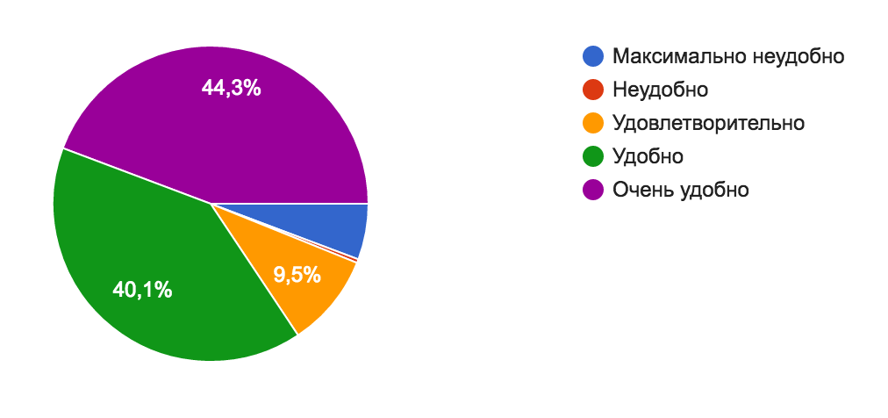
Рисунок 8 Распределение долей ответов на вопрос об удобстве пластиковых карт
51,9% респондентов осведомлены о пластиковых картах жителей городов или регионов, таких как Социальная карта москвича, которые позволяют выполнять различные операции с помощью одной карты, 48,1% респондентов о подобных проектах не слышали.

Блок № 2
Основная задача второго блока – выявить отношение респондентов к внедрению Единой карты петербуржца и потребность населения в получении карты для доступа к широкому спектру услуг, а также основные условия, оказывающие влияние на принятие решения о получении и использовании карты.
Суммарно 84,7% положительно отнеслись к идее внедрения Единой карты петербуржца, что в целом совпадает с данными, полученными СПб ИАЦ при проведении опроса на портале государственных и муниципальных услуг Санкт-Петербурга (70%). 10,3% затруднились ответить, 5% опрошенных относятся к идее отрицательно или скорее отрицательно. Аналогично распределились ответы на вопрос о желании иметь такую карту для получения доступа к широкому спектру услуг (рис.9) – суммарно 85,1% хотели бы или скорее хотели бы иметь карту, 10,3% затруднились ответить, 4,6% – нет или скорее нет:
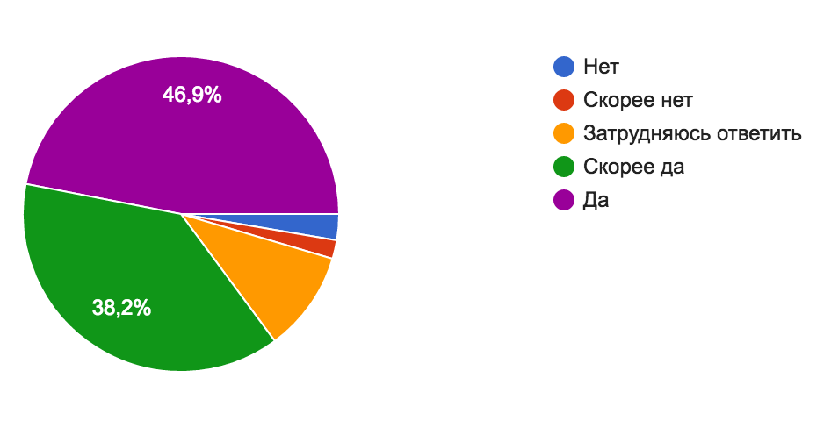
Рисунок 9 Хотели бы вы иметь такую карту для получения доступа к широкому спектру услуг?
Стоит отметить, что некоторые из тех, кто отрицательно воспринял идею внедрения ЕКП, все же хотели бы ее получить. Далее респондентам, не высказавшим желания иметь карту, опционально было предложено ответить на открытый вопрос о причинах, побудивших ответить их таким образом. На этом этапе исследования подтвердились некоторые возможные проблемы внедрения персонализированных смарт-карт, описанные автором ранее в предыдущих двух главах.
Ключевой фактор, на который чаще всего указывали респонденты – потеряв одну карту, её держатель рискует потерять сразу несколько документов, проездной билет и другие идентификаторы, тем самым лишившись доступа ко многим сервисам. Также отмечалось, что восстановление данной карты, скорее всего, займет длительный срок, в течение которого петербуржец не сможет пользоваться привычными услугами.
Одной из основных причин стало опасение граждан за безопасность своих данных. Кроме того, некоторые люди имеют предубеждение относительно таких проектов и считают их «очередной бесполезной тратой бюджетных денег». Еще часть граждан указали, что либо не видят для себя необходимости в тех функциях, которые предлагает карта, либо не считают карту решением своих проблем.
Далее были выявлены условия, при которых респонденты получили и стали бы пользоваться ЕКП. Ответы распределились следующим образом по степени важности:
- Будет гарантирована и обеспечена безопасность использования карты (58,8%)
- Карта многофункциональна и включает широкий спектр услуг (56,1%)
- Карта позволит сократить время на получение услуги (55%)
- Процедура получения карты является удобной и незатратной (52,7%)
- Получение услуг станет более удобным (46,2%)
- Карта обеспечит реальный доступ к государственным и муниципальным услугам (42,4%)
- При наличии возможности получения бонусов/скидок за её использование (41,6%)
- При наличии положительного опыта у знакомых (13,7%)

Блок № 3
Вопросы третьего блока были направлены на определение степени популярности возможных сфер и способов использования Единой карты петербуржца у респондентов. Респондентам было предложено оценить вероятность, с которой они воспользовались бы перечисленными функциями карты по пятибалльной шкале Лайкерта, где 1— «маловероятно», 5 – однозначно воспользуюсь.
Как мы можем видеть на рис.10, наиболее популярными у респондентов стали транспортная, медицинская и культурная сферы, набравшие максимальное число положительных оценок:
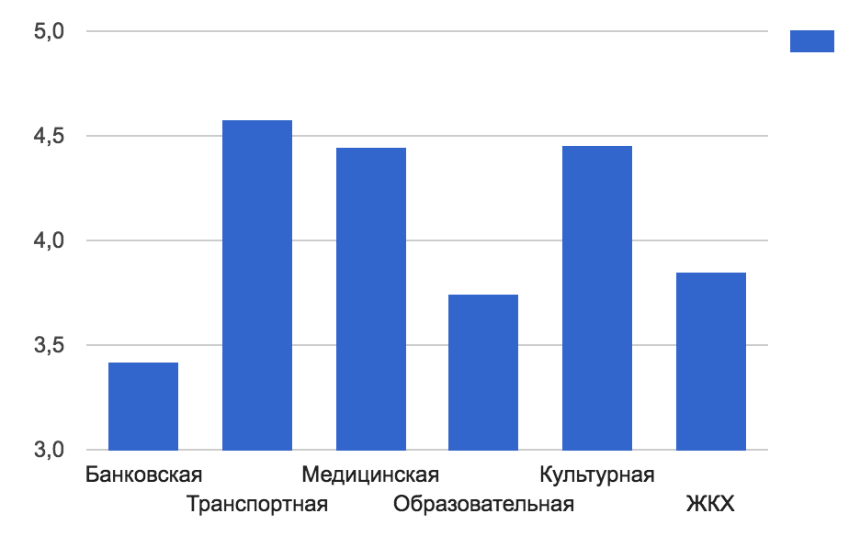
Рисунок 10 Распределение возможных сфер применения карты по популярности у респондентов
Низкую популярность образовательного приложения можно объяснить тем, что оно имеет узкую целевую направленность и предназначено для учащихся и их родителей, а также для студентов. Нежелание использования банковского приложения было частично раскрыто респондентами при ответе на открытый вопрос и объясняется опасением объединения банковской карты с другими документами из соображений безопасности. В отношении приложения ЖКХ можно предположить, что его использование напрямую связано с привязкой банковского счета, а потому также получило низкую оценку респондентов. Более того, респонденты, вероятно, уже имеют привычные и удобные для них способы оплаты жилищно-коммунальных услуг, например, с помощью мобильных приложений банков.
Отдельно стоит отметить социальное приложение: 85% респондентов, являющихся получателями каких-либо льгот в денежной целевой и денежной нецелевой, а также в натуральной формах, высказали желание использовать ЕКП в качестве удостоверения льготника, а также осуществлять зачисление денежных средств на карту.

Блок № 4
Четвертый блок позволяет выявить наличие или отсутствие стереотипов и устойчивых ассоциации, а также определить предпочтения петербуржцев в отношении дизайна ЕКП с целью правильного позиционирования карты при внедрении.
Данный блок содержал открытый вопрос: «С вашей точки зрения Единая карта петербуржца – это...». С помощью этого вопроса планировалось выяснить, поняли ли петербуржцы, что представляет из себя ЕКП, и какие возможности она дает. Большинство респондентов отметили, что ЕКП – это, прежде всего, очень удобно. Опрошенные подчеркнули, что их привлекает универсальность карты и возможность с ее помощью отказаться от необходимости носить с собой множество других документов. Некоторые обратили внимание на то, что использование безналичного способа оплаты значительно упрощает хранение денежных средств, а сама карта – большой «шаг вперед» с точки зрения облегчения доступа ко многим городским сервисам, а также государственным услугам.
Однако среди респондентов были и те, кто проявил явно враждебное отношение, указав, что ЕКП – это «очередной бесполезный кусок пластика», «отмывание денег» и «двадцатая карта в кошельке».
Далее необходимо было выяснить, существуют ли у петербуржцев какие-либо стереотипы в отношении будущих пользователей ЕКП, распределение ответов показано на рис.11. Таким образом, можно сделать вывод, что ярко выраженный стереотип отсутствует.

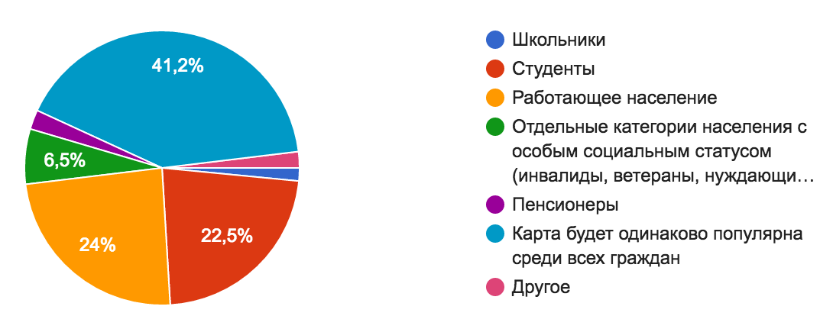
Рисунок 11 Какая категория граждан будет наиболее активно пользоваться картой?
Один из ключевых вопросов блока – вопрос, касающийся дизайна Единой карты петербуржца. Большинство респондентов (81,7%) отдали предпочтение варианту, при котором карта будет подчеркивать принадлежность держателя к городу Санкт-Петербургу (рис. 12). Среди вариантов ответов в категории «другое» неоднократно встречались предложения по возможности предоставления кастомизированного (индивидуального) дизайна.
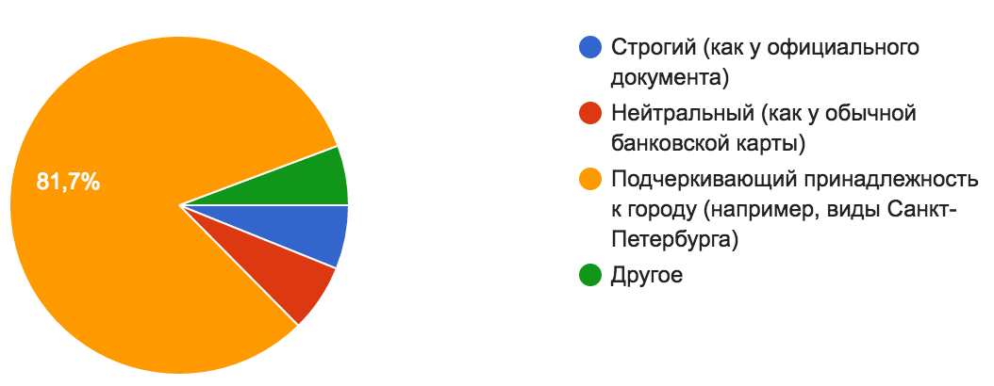
Рисунок 12 Каким, на ваш взгляд, может быть дизайн карты?

Блок № 5
Заключительный пятый блок вопросов имеет целью определить, интересует ли петербуржцев возможность получения скидок при помощи ЕКП, а также наиболее предпочтительную для граждан программу лояльности.
95% опрошенных ответили, что пользуются пластиковыми картами для получения скидок на товары и услуги и хотели бы получать скидки как держатели Единой карты петербуржца. Далее респондентам, ответившим утвердительно, было предложено выбрать один из следующих вариантов ответа:
  - Накопление баллов за совершение покупки/потребление услуги с дальнейшей возможностью их использования для получения скидки
  - Накопление баллов за совершение покупки/потребление услуги с дальнейшей возможностью их обмена на товар или услугу
  - Предоставление фиксированной скидки
  - Другое
56,1% опрошенных предпочли систему с предоставлением фиксированной скидки, 42,7% хотели бы накапливать баллы за совершение покупок и обменивать их либо на товар или услугу, либо на скидку (рис. 13):
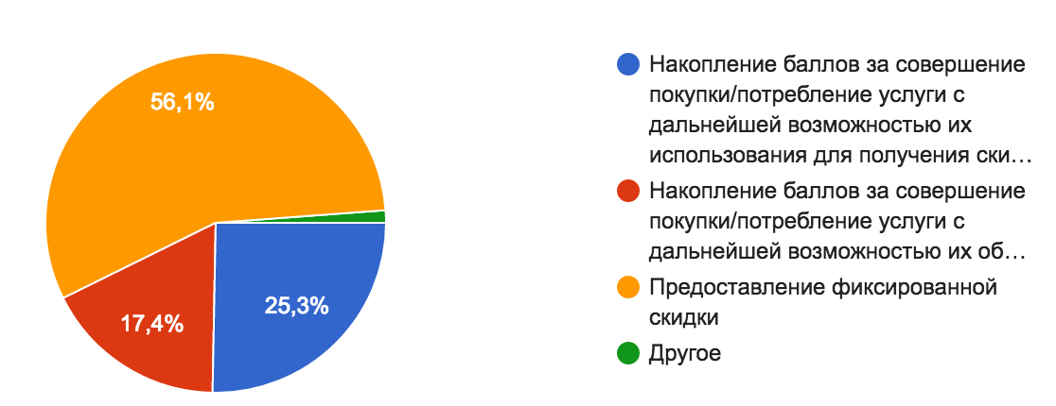
Рисунок 13 Какая система кажется вам наиболее привлекательной?
На основании ответов респондентов также был составлен рейтинг торгово-сервисных предприятий, в которых петербуржцы хотели бы иметь скидки:
Таблица 3 Рейтинг предпочтений респондентов
- Культурно-досуговые учреждения (театры, кинотеатры, музеи, библиотеки, парки...) | 74,2%
- продуктовые магазины (в т.ч. супер- и гипермаркеты) | 70,6%
- аптеки и аптечные пункты | 53,2%
- медицинские услуги, санаторно-оздоровительные услуги, ветеринарные услуги | 41,1%
- магазины одежды и обуви | 37,9%
- общественное питание (столовые, кафе, рестораны) | 35,1%
- спортивные учреждения (спортивные клубы, стадионы, бассейны, ...) | 31,5%
- услуги связи (мобильная связь, интернет, телевидение) | 30,2%
- образовательные услуги (курсы иностранных языков, художественные и музыкальные школы, танцевальные студии, кружки, секции, ...) | 29,8%
- туристские и экскурсионные услуги | 20,2%
- парикмахерские и салоны красоты | 13,3%
- бытовые услуги (ремонт, химчистка, ателье, ...) | 5,6%

Результаты, полученные при проведении данного эмпирического исследования, будут использованы далее при разработке организационно-управленческих мер по внедрению и продвижению Единой карты петербуржца.

3.2 Меры по обеспечению функционирования проекта
На основании результатов эмпирического исследования, а также с учетом выявленных при изучении российского и международного опыта проблем, возникающих на этапе внедрения идентификационных смарт-карт, представляется возможным составить план действий, необходимых для эффективной реализации проекта.
В первую очередь необходимо рассмотреть организационно управленческие-меры, которые необходимо предпринять на подготовительном этапе запуска проекта «Единая карта петербуржца». Как уже было отмечено ранее при описании проекта, на начальной стадии предполагается создание межотраслевой государственной информационной системы, которая будет являться основой для построения инфраструктуры «Единой карты петербуржца». Помимо технической составляющей, внедрению проекта должна предшествовать разработка нормативно-правовой базы, определяющей и регулирующей порядок предоставления государственных и муниципальных услуг с использованием персонализированной смарт-карты.
Одним из главных конкурентных преимуществ ЕКП и ключевым условием, влияющим на принятие потребителем решения о получении карты, является ее универсальность, поэтому следующим шагом на пути к реализации проекта должно стать привлечение первичных партнеров и разработка пилотных проектов приложений ЕКП.
В рамках привлечения первичных партнеров также необходимо заручиться поддержкой банков. Поскольку данный проект ориентирован на массового потребителя, он может представлять большой интерес для кредитных организаций. Более того, если кредитные организации будут осуществлять эмиссию карт за свой счет, это позволит значительно сэкономить бюджетные средства, затрачиваемые на реализацию проекта.
Обязательной частью подготовительного этапа проекта должно стать проведение мероприятий по информированию и обучающих работ с сотрудниками государственных учреждений, которым в ходе исполнения своих служебных обязанностей будет необходимо взаимодействовать с держателями карт. Сотрудники должны быть ознакомлены с механизмом работы смарт-карты и владеть навыками для работы с информационными системами во избежание ситуаций, при которых петербуржцы не смогут получить ту или иную услугу при помощи карты из-за неосведомленности и некомпетентности уполномоченных лиц.
Особое внимание стоит уделить разработке и контентному наполнению информационного портала проекта, поскольку именно портал станет для большинства потенциальных потребителей основным источником информации о Единой карте петербуржца. Большое значение для успеха проекта также имеет разработка функционального, удобного и современного мобильного приложения.
Далее необходимо наладить процедуру выдачи карт жителям города. Получение данной карты не является обязательным для всех горожан и требует от них изъявления воли и приложения определенных усилий. Следовательно, процесс подачи заявлений на выдачу карты должен быть предельно простым и понятным для граждан, для того чтобы не отбить у заинтересовавшихся картой петербуржцев желание ее получить. Одним из наиболее удобных способов подачи заявлений представляется использование портала государственных и муниципальных услуг Санкт-Петербурга. Существенную роль для потребителя в том числе играет срок, в течение которого нужно ожидать получения готовой карты, а также сама процедура получения.
Следующий шаг – обеспечение работы с населением, а именно создание механизма бесплатных консультаций, технической поддержки и «горячей линии». Кроме того, на портале и в приложении должен быть реализован механизм сбора обратной связи от держателей карт для выявления и оперативного устранения недостатков проекта. С целью осуществления дальнейшего мониторинга необходимо разработать систему ключевых показателей эффективности, позволяющих оценить социально-экономический эффект от реализации проекта.
И наконец, непосредственно перед запуском, необходимо проведение комплекса маркетинговых мероприятий, направленных на привлечение внимания различных категорий потенциальных пользователей, а также на привлечение волонтеров для распространения информации о ЕКП. Приблизительный план-график реализации мер по подготовке запуска проекта представлен на рис. 14.
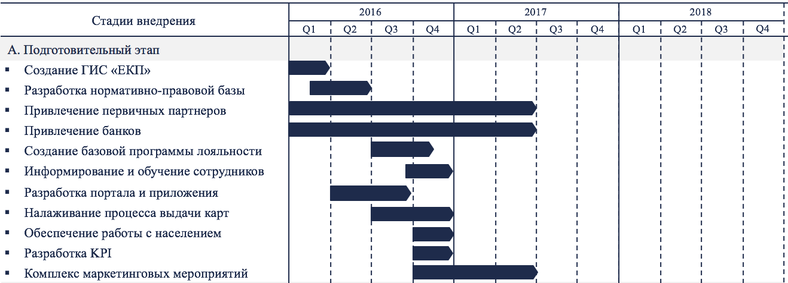
Рисунок 14 План-график подготовительного этапа
Запуск пилотных проектов предполагает тестирование нескольких приложений ЕКП на различных целевых аудиториях, действие базовой программы лояльности и регулярное осуществление сбора обратной связи.
Среди обязательных приложений, безусловно, будет информационно-идентификационное и банковское приложение. Однако для того чтобы стимулировать держателей карт чаще использовать ЕКП в качестве платежного инструмента необходима разработка совместной с кредитными организациями программы лояльности.
Из возможных опциональных приложений наиболее целесообразно в первую очередь запустить реализацию приложений транспортной сферы – оплату проезда в общественном транспорте, а также оплату парковочных часов на платных парковках города. Именно в транспортной сфере в настоящее время наиболее развита инфраструктура использования бесконтактной системы оплаты. Согласно результатам проведенного опроса, транспортная сфера набрала максимальное количество положительных оценок респондентов, что говорит о низких издержках переключения пользователей с текущих транспортных карт на Единую карту петербуржца.
Помимо транспортного приложения, большой спрос среди граждан, имеющих право на получение льгот, имело бы социальное приложение. В пилотный проект можно было бы включить ограниченный перечень предоставляемых мер социальной поддержки в денежной нецелевой и натуральной формах. В дальнейшем, когда будет разработан механизм учета целевого использования средств, возможно включение денежных целевых мер социальной поддержки.

Среди возможных опциональных приложений также могут быть:
  - медицинское приложение – использование карты в качестве полиса ОМС, а в перспективе в качестве традиционной медицинской карты;
  - электронная подпись – для осуществления различных операций в электронной среде;
  - налоговое приложение – для информирования граждан о налоговых отчислениях;
  - приложение «Культура» – аккредитация гидов Санкт-Петербурга, использование карты в качестве абонемента в культурные учреждения города;
  - образовательное приложение – заключение партнерских соглашений с вузами и школами по предоставлению контроля доступа в образовательные учреждения, а также обеспечению доступа к электронному дневнику и оплате школьного питания;
  - жилищное приложение – оплата услуг ЖКХ;
  - приложение ГИБДД – оплата штрафов;
  - миграционное приложение – выдача разрешений на работу при помощи карты петербуржца.
На данном этапе можно составить предварительный перечень участников проекта наначальной стадии реализации проекта «Единая карта петербуржца», который в последствии может расшириться:
- Правительство Санкт-Петербурга;
- оператор ГИС ЕКП;
- многофункциональные центры (МФЦ);
- эмиссионный центр;
- исполнительные органы государственной власти;
- организации и предприятия транспортной сферы;
- СПб ГКУ «Городской центр управления парковками»;
- магазины и иные акцептанты ЕКП;
- кредитные организации.

3.3 Механизмы продвижения проекта

3.3.1 Позиционирование и реклама
Для того чтобы Единая карта петербуржца смогла стать эффективным инструментом предоставления услуг и действительно оказала влияние на повышение качества жизни населения, необходимо разработать концепцию ее маркетингового продвижения среди потенциальных пользователей.
Основная цель продвижения проекта – наладить связь между организациями, предоставляющими услуги, и гражданами, желающими их получить. Карта призвана повысить качество и доступность государственных и муниципальных услуг, а также различных городских сервисов, следовательно, внедрение такого инструмента должно сопровождаться масштабной информационной кампанией для привлечения наибольшего количества пользователей. В противном случае проект рискует остаться невостребованным, а низкая популярность проекта, в свою очередь, повлечет за собой и его экономическую неэффективность.
При разработке концепции маркетингового продвижения проекта важно понимать, что именно является объектом продвижения, кто является целевой аудиторией, и какую именно информацию до этой аудитории необходимо донести. При этом для каждой группы аудитории необходимо подобрать правильные каналы коммуникации.
В данном случае объект продвижения – многофункциональная персонализированная смарт-карта, которая может стать универсальным помощником петербуржца во всех сферах повседневной жизни. Как показывают результаты проведенного исследования, в качестве ключевых характеристик карты чаще всего отмечались именно удобство и компактность, при этом больше всего опасений у потенциальных пользователей вызывает вероятность утери карты и сложный процесс ее восстановления. Таким образом, при позиционировании необходимо акцентировать внимание на достоинствах карты и развеять стереотипы о ее недостатках.
Кроме того, необходимо акцентировать внимание на том, что карта предназначена абсолютно для всех жителей города, вне зависимости от их возраста, рода деятельности и материального положения.
Не менее важным элементом позиционирования карты является ее дизайн. Согласно результатам проведенного исследования, большинство респондентов считают, что внешний вид карты петербуржца должен подчеркивать принадлежность ее держателя к Санкт-Петербургу и тем самым оправдывать свое название. По мнению автора, было бы целесообразно предложить горожанам несколько видов дизайна карты с видами города, и дать выбрать наиболее понравившийся. Кроме того, внешний вид карты мог бы изменяться в зависимости от статуса держателя. Например, набор изображений для карты школьника мог бы отличаться от набора изображений для карт петербуржцев, относящихся к другим категориям, и включать более яркие, «детские» рисунки. Более того, в качестве одного из способов распространения информации о проекте для всех школьников Санкт-Петербурга можно объявить конкурс на лучший рисунок, который мог бы быть изображен на ЕКП.
Для распространения информации о запуске проекта необходимо использовать максимально возможное (с учетом бюджетных ограничений) количество маркетинговых каналов продвижения:
- Наружная реклама. Данный способ продвижения является одним из наиболее эффективных, поскольку позволяет охватить достаточно большое количество потенциальных потребителей. Реклама ЕКП может быть размещена на остановках общественного транспорта, в метрополитене, торговых центрах и других местах большого скопления людей.
- Виртуальное пространство:
  - социальные сети (social media marketing) – гибкие настройки таргетинга в социальных сетях позволяют показывать рекламу именно тем людям, которые потенциально заинтересованы в использовании ЕКП; кроме того, под различные категории целевой аудитории возможна настройка различных рекламных объявлений;
  - контекстная реклама в поисковой выдаче – настройки контекстной рекламы позволяют показывать ссылку на сайт проекта ЕКП людям, интересующимся схожими тематиками (транспортные карты, скидки, полис ОМС, льготы и иные тематики, связанные с использованием карты);
  - контекстно-медийная реклама (Google AdWords) – реклама на различных сайтах, блог-платформах, каналах YouTube, почтовых сервисах и других ресурсах сети интернет.
- СМИ:
  - Телевидение – как и наружная реклама, этот канал позволяет охватить широкий круг потребителей и вопреки распространенному мнению не является слишком дорогим. В настоящее время также существуют технологии, позволяющие синхронизировать показ рекламы на телевидении с показом рекламы в социальных сетях, что обеспечивает усиленный эффект от просмотра рекламы, а также способствует снижению затрат на проведение рекламной кампании;
  - Печатные издания (газеты, журналы).
- Распространение печатных материалов (рекламных буклетов). Рекламные печатные материалы должны распространяться на стойках информации именно в тех общественных местах, где потенциально может использоваться ЕКП (отделения банков, поликлиники, МФЦ, больницы, музеи, библиотеки и т.д.)
Все рекламные материалы должны содержать ссылку на официальный сайт проекта, а также ссылки на загрузку мобильных приложений. С этой точки зрения реклама в сети интернет, безусловно, обладает большим преимуществом, поскольку люди смогут мгновенно перейти по ссылке и получить более подробную информацию.
Поскольку внедрение данной карты в систему предоставления государственных и муниципальных услуг является инновацией, при планировании маркетинговой кампании стоит учитывать стадии принятия инноваций потребителем:
- Осведомленность – получение информации о новом продукте;
- Зарождение интереса к новому продукту и поиск информации;
- Формирование собственное мнения о продукте;
- Пробное использование;
- Осознание выгод (принятие).
Таким образом, содержание рекламных сообщений (роликов, публикаций, буклетов) должно носить не просто повествовательный характер, а демонстрировать каждой отдельной категории потенциальных пользователей реальные выгоды от получения карты в реальных жизненных ситуациях. Применение такого подхода необходимо для того, чтобы ускорить процесс адаптации пользователей, совместив этап получения информации о продукте с осознанием выгод от его использования. Кроме того, при проведении рекламной кампании необходимо акцентировать внимание на функционале мобильного приложения, которое существенно расширяет потенциал использования карты и позволяет петербуржцам лучше понять, какие возможности им откроет получение ЕКП.

3.3.2 Программа лояльности
Вопрос необходимости создания программы лояльности уже неоднократно поднимался в предыдущих главах, поскольку этот механизм имеет ряд существенных преимуществ для всех основных стейкхолдеров проекта. Согласно результатам проведенного исследования, 95% опрошенных хотели бы иметь возможность получать различные скидки и бонусы, используя Единую карту петербуржца. Более того, именно программа лояльности делает возможным участие в проекте множества коммерческих партнеров. Таким образом, разработка программы лояльности становится одним из необходимых условий внедрения мультифункциональной смарт-карты в Санкт-Петербурге.
Прежде чем приступить к разработке программы, необходимо прояснить ключевые особенности, присущие данному проекту, а также определить, какие цели преследует использование программы лояльности при внедрении ЕКП.
Лояльность – это характеристика клиента, покупателя, определяющая его приверженность тому или иному бренду (корпоративному или товарному). Традиционно целью любой программы лояльности коммерческих компаний является привлечение дополнительных клиентов и удержание уже существующих, а вместе с тем и увеличение прибыли благодаря регулярным покупкам лояльных потребителей. Однако в контексте внедрения проекта ЕКП «продукт», потребление которого необходимо стимулировать, является комплексным. В первую очередь – это персонализированная смарт-карта, но сама по себе смарт-карта не несет какой-либо ценности в отрыве от множества городских сервисов, ключом доступа к которым она является. Более того, услуги, доступ к которым обеспечивает карта, предоставляются различными поставщиками. Следовательно, разрабатывая программу лояльности для Единой карты петербуржца, сложно назвать извлечение прибыли основной ее целью.
На начальном этапе внедрения проекта ЕКП главенствующей целью программы лояльности является привлечение внимания потенциальных пользователей к универсальному инструменту предоставления государственных, муниципальных и коммерческих услуг. Таким образом, программа лояльности выступает в роли механизма поощрения держателей за использование карты. Данный механизм, при условии, что он приносит потребителю реальную выгоду, позволяет существенно повысить ценность использования карты в глазах держателя.
При этом следует отметить, что цель внедрения программы лояльности тесно взаимосвязана с целью внедрения всего проекта, а именно повышением качества обслуживания жителей города и доступности услуг, а также созданием дополнительных преимуществ для граждан и новых возможностей для бизнеса. Программа лояльности позволяет как значительно расширить перечень услуг, которые можно будет получить при помощи Единой карты петербуржца, так и открывает перспективы для представителей бизнеса. На основании вышесказанного можно сделать вывод о том, что программа лояльности способствует налаживанию взаимодействия между всеми основными стейкхолдерами проекта:
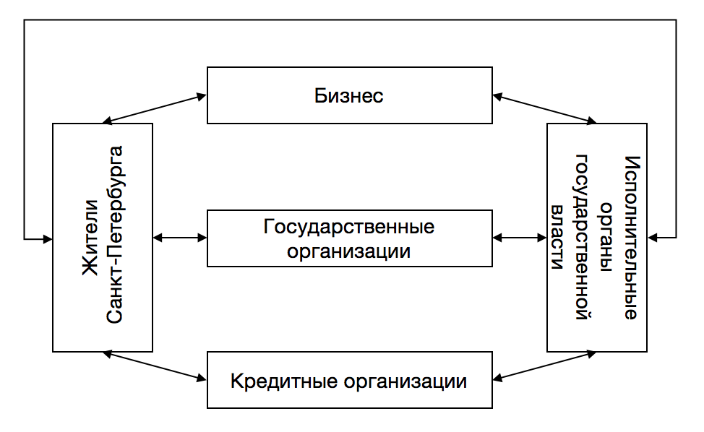
Рисунок 15 Взаимодействие основных стейкхолдеров в рамках программы лояльности
На рис. 15 представлены существующие типы программ лояльности потребителей, используемые в коммерческих компаниях:
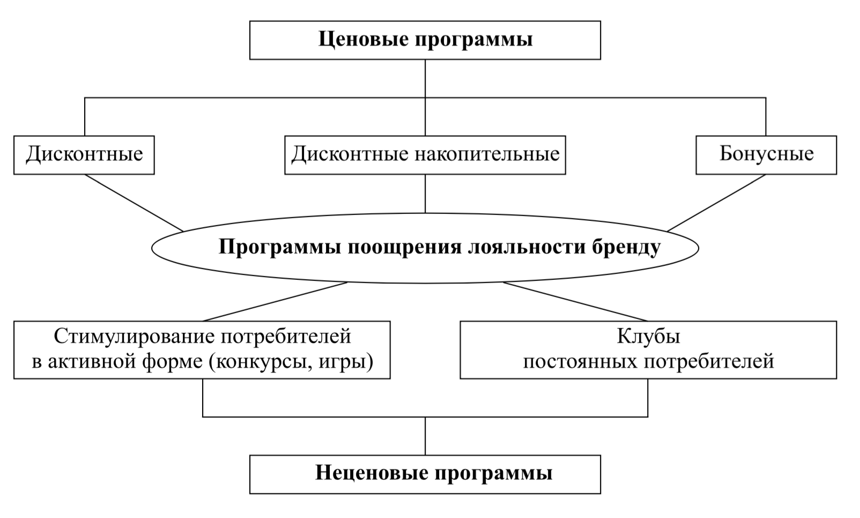
Рисунок 16 Основные виды программ поощрения лояльности потребителей
Основываясь на изученном российском опыте внедрения региональных идентификационных смарт-карт и ответов респондентов, полученных в результате эмпирического исследования, а также принимая во внимание специфические особенности проекта, автор предполагает, что наиболее целесообразным для данного проекта будет использование смешанного типа программы поощрения лояльности.
Вариант 1
Внедрение полноценной программы поощрения, предоставляющей держателю карты широкий спектр различных скидок, бонусов и специальных предложений, сопровождается значительными транзакционными издержками на заключение контракта с сетью партнеров. Однако обеспечение функционирования данного механизма необходимо уже на начальном этапе внедрения проекта ЕКП. Оптимальным выходом из данной ситуации видится создание «условно-бесплатного» для стороны предложения механизма поощрения лояльности.
Суть данной программы заключается в том, чтобы предоставить держателям карт петербуржца поощрения, которые город может обеспечить своими силами без привлечения частных партнеров. Например, петербуржцам, часто использующим ЕКП для оплаты проезда, можно предложить бесплатные поездки на всех видах общественного транспорта.
Возможными вариантами поощрений также могут быть:
- парковочные часы (СПб ГКУ «ГЦУП СПб»);
- велопрокат (в летний период);
- посещение катка и прокат коньков (в зимний период);
- посещение городских учреждений культуры (музеев, театров, кинотеатров, центров современного искусства, выставочных центров, цирков);
- посещение городских спортивных учреждений (бассейнов, стадионов, ...);
- разовые занятия и краткосрочные обучающие курсы в учреждениях дополнительного образования (музыкальных школах, спортивных школах, художественных школах, центрах творчества, курсах иностранных языков, академиях индустрии красоты) и т.п.
Далее необходимо определить, каким образом держатель Единой карты петербуржца может «заработать» вышеуказанные поощрения или приобрести их со скидкой. Одним из наиболее удобных способов является популярный у многих банков сервис «cashback». Используя карту петербуржца в качестве банковской, держатель сможет вернуть 0,5-1% (или более в зависимости от условий банка) от покупки в виде условных «электронных рублей», которые будут зачислены на его счет в мобильном приложении.
Потратить «электронные рубли» можно будет в специальном «магазине поощрений» при помощи мобильного приложения. Реализация данной функции возможна при поддержке кредитных организаций, которые будут являться участниками проекта ЕКП. Например, по аналогичной схеме работает бонусная программа «Спасибо от Сбербанка» или система баллов «Рокетрубли» банка «Рокетбанк».
Такая система будет стимулировать петербуржцев чаще пользоваться картой. Частое использование ЕКП с целью оплаты товаров и услуг, в свою очередь, позволит привлечь большое количество банков, что в дальнейшем сможет поспособствовать существенной экономии бюджетных средств, затрачиваемых на эмиссию карт.
Кроме того, можно ввести реферальную систему, позволяющую зарабатывать «электронные рубли» и поощрения, приглашая своих друзей присоединиться к проекту «Единая карта петербуржца». При этом реферальная система сможет продемонстрировать большую эффективность в сравнении со многими другими мобильными приложениями, регистрация в которых осуществляется при помощи привязки к мобильному телефону. В данном случае практически исключена «накрутка» приглашений, так как необходима подача заявления на выпуск карты с использованием личных документов. Потратить «электронные рубли» можно будет после того, как приглашенный друг совершит первую покупку.
Вариант 2
К 2017 году (на втором этапе реализации проекта) возможно создание и постепенное расширение партнерской сети. При поиске частных партнеров для проекта «Единая карта петербуржца» в первую очередь стоит обратить внимание на торгово-сервисные предприятия тех сфер предоставления услуг и товаров, которым отдали предпочтения респонденты (табл.4).
Привлечение к участию в проекте известных организаций и учреждений позволит привлечь к ЕКП внимание большого числа потенциальных потребителей, которые уже лояльны брендам-партнерам. Например, в культурно-досуговой сфере (самой популярной по версии опрошенных) партнерами проекта могли бы стать популярные в Санкт-Петербурге сети кинотеатров, такие как «Формула Кино», «Каро» или «Синема Парк»; музей современного искусства «Эрарта», музей «Гранд Макет Россия», креативное пространство «Ткачи», арт-пространство «Этажи»; парки развлечений «Диво Остров» и «MazaPark».
Партнерами ЕКП также могли бы стать сеть гипермаркетов «Лента» и X5 Retail Group (сети магазинов «Перекресток», «Карусель», «Пятерочка»). Компания «Лента» осуществляет поддержу малоимущих слоев населения при помощи программы «Социальная карта в Ленте» и потенциально может быть заинтересована участием в программе лояльности, а X5 Retail Group уже являются партнерами проекта «Социальная карта москвича».
При сотрудничестве с партнерами могут быть использованы как ценовая дисконтная программа, так и ценовая бонусная. Традиционно дисконтная программа с предоставлением держателям карты фиксированной скидки является наиболее простой и понятной потребителю, однако достаточно большая часть респондентов (42,7%, рис.13) были заинтересованы накопительной бонусной программой лояльности.
При применении бонусной накопительной программы лояльности целесообразно использовать эффект запирания в системе (lock-in effect), при котором держатель сможет получить и потратить баллы исключительно в организациях-партнерах проекта. При этом система начисления баллов должна быть максимально простой и прозрачной.
Наличие широкой сети партнеров позволит существенно сократить расходы на маркетинг за счет совместных усилий по продвижению проекта. Также необходимо осуществлять регулярный мониторинг статистики о востребованности услуг партнеров на предмет целесообразности дальнейшего сотрудничества.

Вариант 3
В 2014 году по инициативе Губернатора Санкт-Петербурга Г.С. Полтавченко был запущен портал «Наш Санкт-Петербург», на котором зарегистрированные жители могут сообщить о различных проблемах города и получить оперативный ответ от городских служб (рис. 16). Данный портал можно задействовать в программе лояльности «Единой карты петербуржца» с целью вовлечения петербуржцев в общественную жизнь города и повышения их чувства причастности к городскому сообществу.
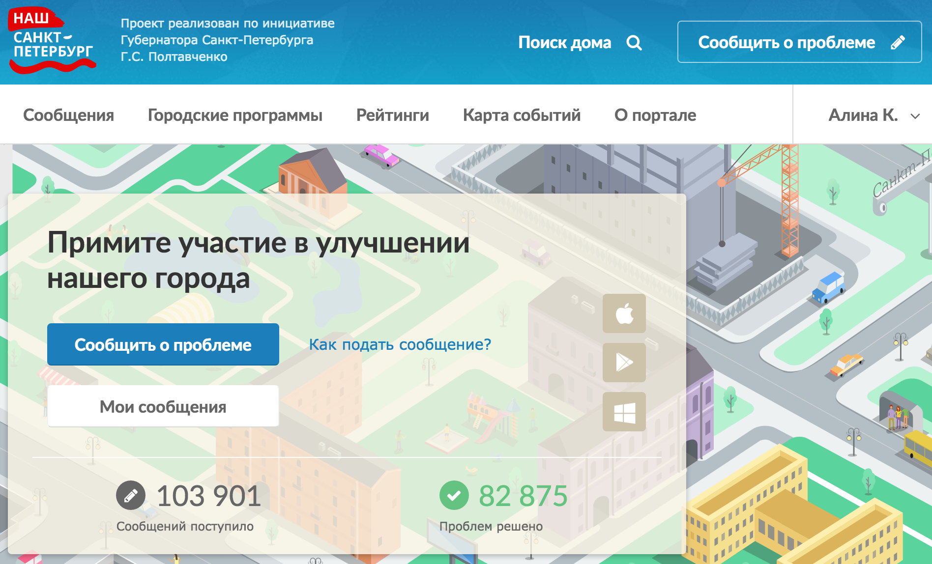
Рисунок 17 Портал "Наш Санкт-Петербург"
Для реализации программы лояльности необходимо добавить на портал игровой элемент, подразумевающий поощрение особенно активных граждан. Подобный механизм работает на московском портале «Наш город» (рис.17):
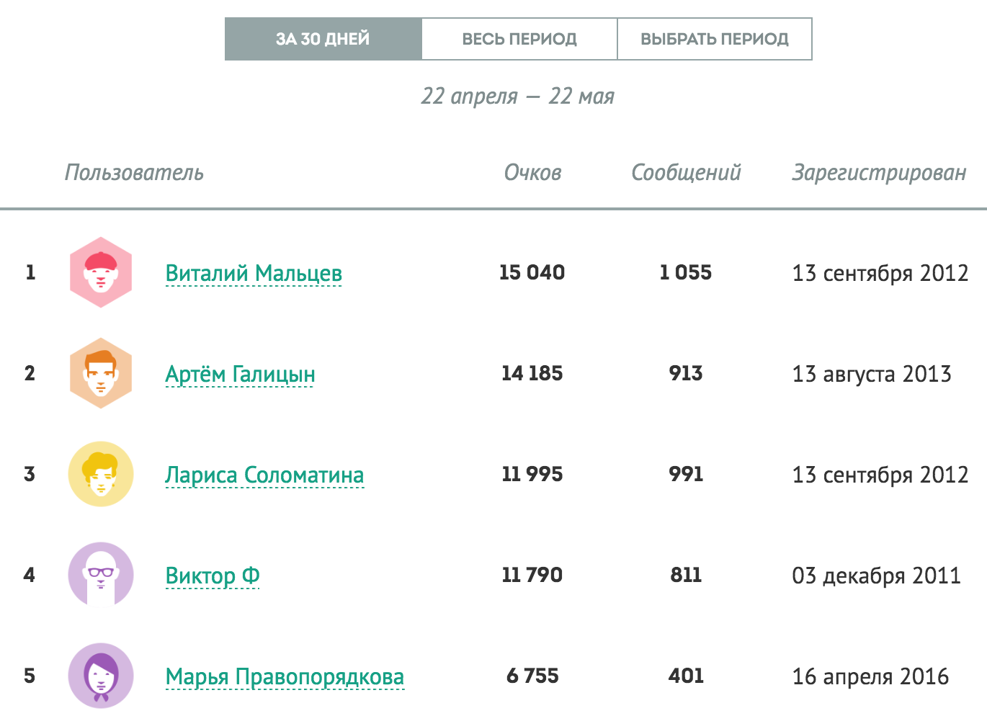
Рисунок 18 Портал "Наш город"
Граждане, часто размещающие полезную информацию на портале и помогающие решать городские проблемы награждаются «очками». «Очки» также можно получить, поделившись информацией о проекте в социальных сетях. Портал «Наш город» в настоящий момент не подразумевает каких-либо специальных поощрений для граждан. Но существует еще один проект под названием «Активный гражданин», также использующий элемент игры, в которой активные пользователи могут заработать баллы и обменивать их на городские услуги, принимая участие в общегородских голосованиях (рис.18):
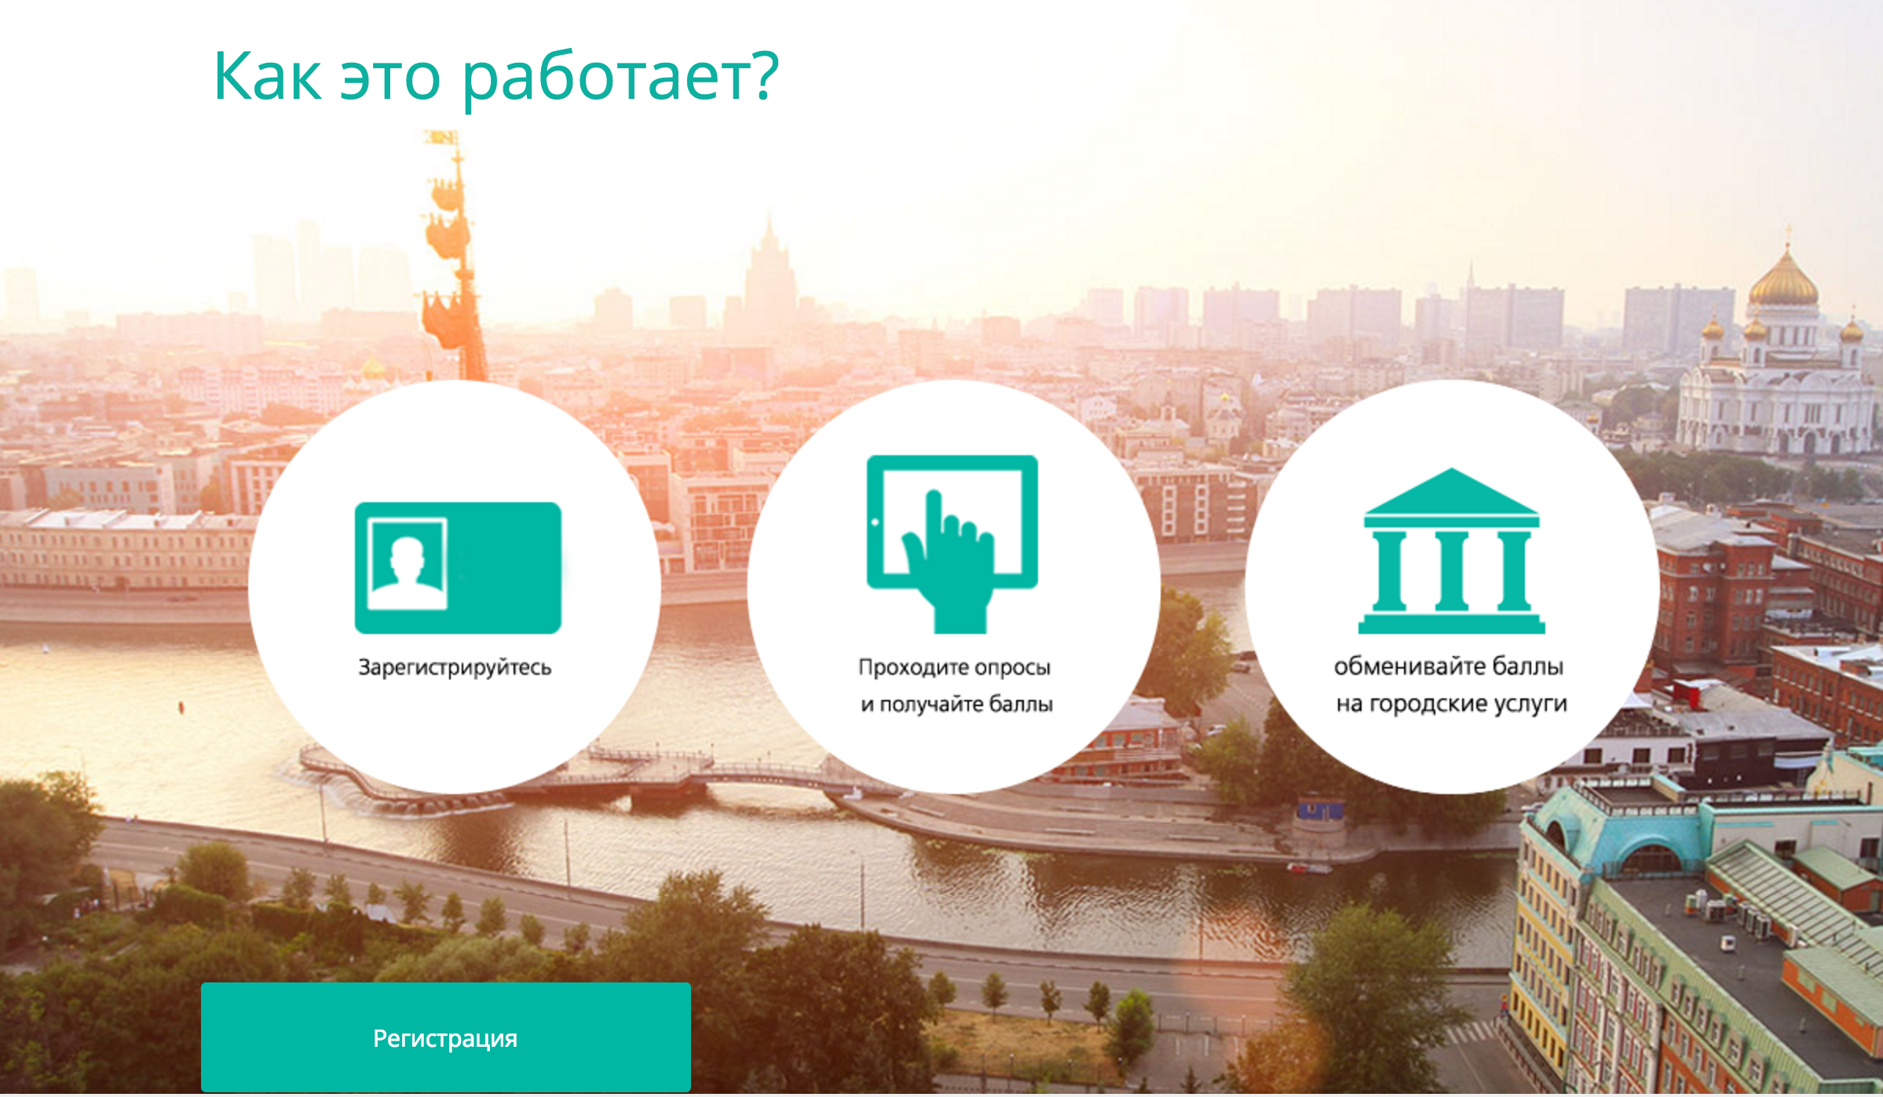
Рисунок 19 Портал "Активный гражданин"
Внедрение балльной системы на городском интернет-портале способствует созданию сообщества неравнодушных жителей и развитию эффективной краудсорсинговой платформы. Таким образом, представляется возможным объединить программу лояльности ЕКП с порталом «Наш город» для того, чтобы петербуржцы могли зарабатывать баллы, начислять их на свою карту и иметь возможность, например, расплатиться ими в метро, оплатить прокат велосипеда или воспользоваться какой-либо другой городской услугой.
Такой вид программы лояльности, в отличие от предыдущих двух вариантов, основан на предоставлении пользователям как материальных, так и эмоциональных и психологических выгод (или «синкретичных выгод»). Житель Санкт-Петербурга не только сможет заработать приятный подарок, но и будет чувствовать свою причастность и полезность для города. Однако необходимо соблюдать баланс между ценностью предлагаемого поощрения и усилиями, прилагаемыми для того, чтобы его получить.
Таким образом, предложенные варианты программ лояльности позволят проекту получить большую базу заинтересованных потребителей, поддерживающих обратную связь и помогающих карте петербуржца развиваться и совершенствоваться. И чем больше людей будет вовлечено в систему, тем быстрее и качественнее можно добиться реализации целей проекта «Единая карта петербуржца».

Заключение

В современном мире электронная идентификация – неотъемлемая часть развитого информационного общества. Ключевым понятием, используемым в работе, является мультифункциональная идентификационная смарт-карта, технология которой позволяет записывать и хранить в памяти карты различную информацию, а также размещать множество приложений для доступа к государственным, муниципальным, коммерческим услугам и городским сервисам.
Рассмотрев концепцию электронного правительства и возможные каналы предоставления государственных и муниципальных услуг, автор приходит к следующему выводу: электронная идентификационная смарт-карта, служит своеобразным связующим звеном между основными способами предоставления услуг («front office») и уполномоченными ведомствами, которые эти услуги оказывают («back office»).
В зависимости от конкретных нужд могут применяться различные подходы к внедрению смарт-карт. На сегодняшний день карты успешно внедряются в областях здравоохранения, социального обеспечения, транспорта, налогообложения, образования и многих других как в России, так и за ее пределами. Во многих зарубежных странах электронные карты уже много лет не только заменяют множество документов, таких как СНИЛС, медицинский полис и различные справки, подтверждающие право на получение льгот, но и служат полноценным удостоверением личности. В регионах России подобные проекты реализуются преимущественно в социальной сфере.
В работе были подробно рассмотрены примеры наиболее успешных проектов из международного и российского опыта, на основе чего были выявлены основные выгоды и проблемы, возникающие на этапе внедрения идентификационных смарт-карт. Внедрение идентификационных смарт-карт характеризуется рядом преимуществ как с точки зрения конкретных отраслей, так и с точки зрения основных экономических агентов.
Поскольку данная работа является концепцией внедрения мультифункциональной карты в Санкт-Петербурге, особое внимание было уделено региональной специфике. В частности, автором были выявлены предпосылки внедрения и использования смарт-карты в Санкт-Петербурге. В качестве основных категорий лиц, заинтересованных во внедрении проекта, были выделены жители города, исполнительные органы государственной власти, представители бизнеса, государственные организации и учреждения, а также кредитные организации.
Анализ потенциальных пользователей показал, что абсолютно все жители Санкт-Петербурга могут быть тем или иным образом заинтересованы в получении смарт-карты, вне зависимости от их пола, возраста, материального положения и социального статуса. Большинство жителей города обладают всеми необходимыми навыками для того, чтобы быстро освоить универсальный инструмент, а механизм смарт-карт широко распространен и регулярно используется петербуржцами в различных отраслевых сферах. В процессе написания работы была установлена взаимосвязь между прогнозируемыми выгодами от внедрения проекта и достижением стратегических целей развития города. Таким образом, можно заключить, что Санкт-Петербург обладает большим потенциалом для внедрения и использования многофункциональной идентификационной смарт-карты.
Ключевой предпосылкой внедрения персонализированной смарт-карты для жителей города является проект «Единая карта петербуржца», разрабатываемый Санкт-Петербургским информационно-аналитическим центром. Главной особенностью данного проекта является его нацеленность на всех жителей города, в отличие от социальных карт, внедряемых в других регионах.
С целью выявления отношения потенциальных плользователей к внедрению в Санкт-Петербурге проекта «Единая карта петербуржца» автором было проведено эмпирическое исследование. Для проведения исследования была разработана анкета, разделенная на несколько смысловых блоков, позволяющих определить различные аспекты восприятия карты петербуржцами. В частности, отношение к смарт-картам как к способу получения доступа к услугам; потребность населения в получении карты для доступа к широкому спектру услуг; условия, при которых респонденты получили смарт-карту и стали бы ей пользоваться; предпочтения петербуржцев в отношении дизайна карты, а также их потребность в программе лояльности. Результаты данного исследования были использованы для достижения основной цели написания работы – разработки организационно-управленческих мер по внедрению и продвижению проекта.
Автором был разработан комплекс мер, направленных на обеспечение эффективного функционирования проекта, особое внимание было уделено разработке механизмов продвижения проекта: позиционированию, рекламе и программе поощрения лояльности. Разработка механизмов маркетингового продвижения проекта среди потенциальных пользователей необходима для достижения главной цели внедрения проекта: Единая карта петербуржца должна стать универсальным инструментом предоставления услуг и оказать влияние на повышение качества жизни населения, что невозможно без широкого круга пользующихся ей жителей Санкт-Петербурга. В работе представлено содержание рекламной кампании с привлечением различных каналлов коммуницации с потенциальными пользователями, расставлены акценты на ключевых особенностях восприятия карты целевой аудиторией и предложено оптимальное позиционирование карты петербуржца.
Согласно результатам проведенного исследования, абсолютное большинство опрошенных хотели бы иметь возможность получать различные скидки и бонусы, используя Единую карту петербуржца. Механизм программы лояльности имеет ряд существенных преимуществ для всех основных категорий заинтересованных лиц, и именно программа лояльности делает возможным участие в проекте множества коммерческих партнеров. Из этого следует, что разработка данного механизма является одним из необходимых условий внедрения мультифункциональной смарт-карты в Санкт-Петербурге. Автор предлагает несколько вариантов программ лояльности, основанных как на ценовом, так и на неценовом поощрении держателей карт, реализация которых возможна на всех этапах внедрения и продвижения проекта.
Таким образом, при написании выпускной квалификационной работы были выполнены все поставленные задачи, достигнута главная цель, и решена проблема отсутствия концепции внедрения мультифункциональной идентификационной смарт-карты в Санкт-Петербурге.

Список использованной литературы

- Агамирзян, И. Р. Мировой опыт реализации концепции электронного правительства [Электронный ресурс] / И. Р. Агамирзян // Информационное общество. — 2002. — № 1. — Режим доступа: http://emag.iis.ru/arc/infosoc/emag.nsf/BPA/1ed2ca919e0a735dc3256d5d0045e452 (дата обращения: 26.03.2016).
- Бачило, И. Л. Электронное правительство и инновации в области государственных функций и государственных услуг [Электронный ресурс] / И. Л. Бачило // Информационные ресурсы России. — 2010. — №. 1. — Режим доступа: http://aselibrary.ru/datadocs/doc_1389ve.pdf (дата обращения: 20.03.2016).
- Виды проездных билетов [Электронный ресурс] // Официальный сайт Петербургского Метрополитена. — Режим доступа: http://metro.spb.ru/ticket.html (дата обращения: 29.04.2016).
- Доля электронного документооборота между органами государственной власти, в общем объеме межведомственного документооборота [Электронный ресурс] // Федеральная служба государственной статистики. — Режим доступа: http://gks.ru/dbscripts/cbsd/dbinet.cgi?pl=9420040 (дата обращения: 29.04.2016).
- Индекс готовности регионов России к информационному обществу [Электронный ресурс] // Готовность регионов России к информационному обществу. — Режим доступа: http://eregion.ru/ (дата обращения: 29.04.2016).
- Исследование MasterIndex: все больше россиян оплачивают покупки банковскими картами [Электронный ресурс] // MasterCard. — Режим доступа: http://newsroom.mastercard.com/ru/press-releases/исследование-masterindex/ (дата обращения: 7.05.2016).
- Итоги социально-экономического развития за январь-декабрь 2015 года [Электронный ресурс] // Официальный сайт Администрации Санкт-Петербурга. — Режим доступа: https://gov.spb.ru/static/writable/ckeditor/uploads/2016/03/24/Обновленная%20справка%20%20ЧП%20январь-декабрь2015.pdf (дата обращения: 15.05.2016).
- Кайль, Я. Я. Развитие сферы предоставления государственных и муниципальных услуг в системе эффективного управления субъектом РФ / Я. Я. Кайль — Волгоград. : Издательство ВолГУ, 2011. — 556 с.
- Минэкономразвития России начинает общественные обсуждения законопроекта по отмене выпуска и выдачи универсальных электронных карт [Электронный ресурс] // Министерство экономического развития Российской Федерации. — Режим доступа: http://economy.gov.ru/minec/about/structure/depGosRegulirInEconomy/2016180404 (дата обращения: 1.05.2016).
- О мерах по оказанию содействия избирательным комиссиям в реализации их полномочий при подготовке и проведении выборов депутатов Государственной Думы Федерального Собрания Российской Федерации седьмого созыва : постановление правительства от 16 апреля 2016 года N 315 [Электронный ресурс]. — Режим доступа: http://docs.cntd.ru/ (дата обращения: 20.04.2016).
- О Стратегии экономического и социального развития Санкт-Петербурга на период до 2030 года : постановление правительства от 13 мая 2014 года N 355 [Электронный ресурс]. — Режим доступа: http://spbstrategy2030.ru/ (дата обращения: 15.05.2016).
- О ходе исполнения «майских» Указов [Электронный ресурс] // Официальный сайт Администрации Санкт-Петербурга. — Режим доступа: http://gov.spb.ru/gov/otrasl/c_econom/pokazateli-socialno-ekonomicheskogo-razvitiya/o-hode-ispolneniya-majskih-ukazov/ (дата обращения: 15.05.2016).
- Об организации предоставления государственных и муниципальных услуг : федер. закон от 27.07.2010 N 210-ФЗ (ред. от 15.02.2016) : принят Государственной Думой 7 июля 2010 года : одобрен Советом Федерации 14 июля 2010 года [Электронный ресурс]. — Режим доступа: http://consultant.ru/ (дата обращения: 1.03.2016).
- Об утверждении государственной программы Российской Федерации «Информационное общество (2011 - 2020 годы)» : постановление правительства от 15.04.2014 N 313 (ред. от 17.06.2015) [Электронный ресурс]. — Режим доступа: http://consultant.ru/ (дата обращения: 12.03.2016).
- Об электронной подписи : федер. закон от 06.04.2011 N 63-ФЗ (ред. от 30.12.2015) : принят Государственной Думой 25 марта 2011 года : одобрен Советом Федерации 30 марта 2011 года [Электронный ресурс]. — Режим доступа: http://consultant.ru/ (дата обращения: 7.03.2016).
- Обаева, А. С. Национальная платежная система: инфраструктура, инновации, перспективы развития [Электронный ресурс] /А. С. Обаева //Деньги и кредит. — 2010. — Т. 5. — Режим доступа: http://центробанк.рф/PSystem/analytics/NPS.pdf (дата обращения: 15.03.2016).
- Пластиковые карты «Детская» и «Дошкольная» [Электронный ресурс] // Официальный сайт Администрации Санкт-Петербурга. — Режим доступа: http://gov.spb.ru/helper/social/family/plastikovye-karty-detskaya-i-doshkolnaya/ (дата обращения: 15.04.2016).
- Порядок оформления [Электронный ресурс] // Московский социальный регистр. — Режим доступа: http://soccard.ru/articles/256/ (дата обращения: 15.04.2016).
- Развитие интернета в регионах России [Электронный ресурс]. — Режим доступа: https://yandex.ru/company/researches/2016/ya_internet_regions_2016 (дата обращения: 15.05.2016)
- Рейтинг реализации субъектами Российской Федерации проекта «Универсальная электронная карта» [Электронный ресурс] // УЭК технологии. — Режим доступа: http:// uecard.ru/ratings-analytics/ (дата обращения: 15.04.2016).
- Санкт-Петербург в 2014 году // Территориальный орган по г. Санкт-Петербургу и Ленинградской области (Петростат). ― СПб., 2015. ― 204 с.
- Смольный вступил в переговоры с ритейлерами [Электронный ресурс] // Издательский дом Коммерсантъ. — Режим доступа: http://kommersant.ru/doc/2683359 (дата обращения: 7.05.2016).
- Социальная поддержка многодетных семей [Электронный ресурс] // Официальный сайт Администрации Санкт-Петербурга. — Режим доступа: http://gov.spb.ru/helper/social/family/mnogodet/ (дата обращения: 7.05.2016).
- Социально-экономические последствия внедрения в Российской Федерации универсальных электронных карт [Электронный ресурс] // Social Science Research Network. — Режим доступа: http://papers.ssrn.com/sol3/papers.cfm?abstract_id=2352182 (дата обращения: 15.04.2016).
- Старов, С. А. Лояльность бренду: классификация, методы оценки и программы формирования марочной приверженности / С. А. Старов // Вестник Санкт-Петербургского Университета. Серия. — 2012. – Т. 8. — С. 112-133.
- Услуги [Электронный ресурс] // Московский социальный регистр. — Режим доступа: http://soccard.ru/articles/5252/ (дата обращения: 15.04.2016).
- Э-услуги, в которых можно использовать ID-карту и Mobiil-ID [Электронный ресурс] // ID. — Режим доступа: http://id.ee/index.php?id=30979 (дата обращения: 13.03.2016).
- Экспресс-анализ хода выполнения исполнительными органами государственной власти Санкт-Петербурга Плана реализации мероприятий Программы «Развитие информационного общества в Санкт- Петербурге на 2013-2016 годы» [Электронный ресурс] // Комитет по информатизации и связи Санкт-Петербурга. — Режим доступа: http://kis.gov.spb.ru/media/images/eanaliz.pdf (дата обращения: 15.05.2016).
- Durability of Smart Cards for Government eID [Электронный ресурс] // Datacard. — Режим доступа: https://datacard.com/knowledge-center/white-papers/government (дата обращения: 23.04.2016).
- Diffusion of innovations/ Rogers Everett M. // New York. – 1995. – С. 12.
- Explaining International Leadership: Electronic Identification Systems [Электронный ресурс]. — Режим доступа: http://itif.org/files/2011-e-id-report.pdf (дата обращения: 23.04.2016).
- National e-ID card schemes: A European overview / S. Arora // Information Security Technical Report. — 2008. — Vol. 13, N. 2 — P. 46-53.
- National Identification Issues and the Solution using Smart Card Technology / A. C. Benjamin, A. C. Emmanuel, E. Franklin // International Journal of Engineering Research & Technology. — 2014 — Vol. 3, Issue 8 — P. 314-320.
- The identity card program in Belgium [Электронный ресурс]. — Режим доступа: http://gemalto.com/brochures-site/download-site/Documents/gov_belgium_id.pdf (дата обращения: 27.04.2016).
- United Nations E-Government Survey 2014: E-Government for the Future We Want [Электронный ресурс]. — Режим доступа: https://publicadministration.un.org/egovkb/portals/egovkb/documents/un/2014-survey/e-gov_complete_survey-2014.pdf (дата обращения: 23.04.2016).
- Yazeed, A. National ID Cards [Электронный ресурс] / Yazeed Alkhurayyif // International Journal of Computing Science and Information Technology. — 2013. — Vol. 1, Issue 2. — Режим доступа: http://ijcsit.org/IJCSIT-iss2-p7.pdf (дата обращения: 23.04.2016).

Приложение 1
Анкета для проведения онлайн-опроса
Преамбула: Единая карта петербуржца (ЕКП) – это многофункциональная именная смарт-карта, которую планируется выпустить в Санкт-Петербурге для повышения качества жизни населения города. Проект ЕКП на данный момент находится на стадии разработки. В перспективе Единая карта охватит все сферы жизни жителей города и даст петербуржцам и гостям северной столицы возможность пользоваться всеми городскими сервисами просто и доступно.
Карта будет включать в себя банковское приложение, действуя как привычная банковская карта, и отраслевые приложения, предоставляющие, к примеру, возможность использовать ЕКП в качестве полиса ОМС, проездного билета в транспорте или электронного читательского билета в библиотеке. Для удобства осуществления операций с картой будет разработано мобильное приложение.
- Ваш пол:
  - Мужской
  - Женский
- Ваш возраст:
- Где вы проживаете?
  - Санкт-Петербург
  - Другое ________
- Ваше образование:
- Без образования или неполное основное образование
- Основное общее
- Полное среднее
- Среднее специальное (техникум, колледж)
- Неоконченное высшее
- Высшее
- Ученая степень (кандидат наук, доктор наук)
- Ваше основное занятие:
- Работаю по найму
- Занимаюсь предпринимательской деятельностью
- Работаю по найму и занимаюсь предпринимательской деятельностью одновременно
- Не работаю, на пенсии
- Занимаюсь домашним хозяйством
- Временно не работаю, ищу работу
- Студент
- Учащийся
- Другое _________
- Как Вы оцениваете уровень своего материального положения?
- Очень низкий, живу в крайней нужде
- Денег не хватает на продукты и одежду
- Средний, денег хватает лишь на основные продукты и одежду
- Сравнительно высокий, хотя некоторые покупки не по карману
- Высокий, материальных затруднений нет
- Затрудняюсь ответить
- Есть ли у вас дети?
  - Да
  - Нет
- Являетесь ли вы получателем каких-либо социальных льгот и пособий в денежной или натуральной форме?
  - Нет, не являюсь
  - Да, получаю денежные средства, выделяемые в качестве мер социальной поддержки на конкретные нужды (продукты питания, одежда, канцелярские товары, учебники, др.)
  - Да, получаю денежные средства, выделяемые в качестве мер социальной поддержки, которые могу тратить по своему усмотрению
  - Да, получаю меры социальной поддержки в натуральном выражении, а именно в виде товара или услуги (технические средства реабилитации, юридическая помощь, зубопротезирование, др.)
  - Другое _______
- Есть ли у вас опыт использования каких-либо пластиковых карт (банковских, для оплаты проезда в транспорте и т.п.)?
  - Да
  - Нет
- Считаете ли вы это удобным?
- Максимально неудобно
- Неудобно
- Удовлетворительно
- Удобно
- Очень удобно
- Слышали ли вы когда-нибудь о пластиковых картах жителей городов/регионов (например, Социальная карта москвича), которые позволяют выполнять различные операции с помощью одной карты (использовать карту в качестве полиса ОМС, осуществлять запись на прием к врачу, оплачивать проезд в общественном транспорте, оплачивать парковочные места, получать скидки и бонусы в торгово-сервисных предприятиях, получать льготы и пособия...)?
  - Да
  - Нет
- Как вы относитесь к идее внедрения в Санкт-Петербурге Единой карты петербуржца (ЕКП), которая включала бы все вышеперечисленные функции?
  - Отрицательно
  - Скорее отрицательно
  - Затрудняюсь ответить
  - Скорее положительно
  - Положительно
- Хотели бы вы иметь такую карту для получения доступа к широкому спектру услуг?
  - Нет
  - Скорее нет
  - Затрудняюсь ответить
  - Скорее да
  - Да
- Если вы не хотите использовать Единую карту, напишите, пожалуйста, почему? (Опционально)

- При каких условиях вы бы получили и стали пользоваться ЕКП? (Выберите не более 5 вариантов ответа)
  - Получение услуг станет более удобным
  - Карта позволит сократить время на получение услуги
  - Карта многофункциональна и включает большой спектр услуг
  - Будет гарантирована и обеспечена безопасность использования карты
  - Карта обеспечит реальный доступ к государственным и муниципальным услугам
  - При наличии положительного опыта у знакомых
  - Процедура получения карты является удобной и незатратной
  - При наличии возможности получения бонусов/скидок за её использование
- Оцените по шкале от 1 до 5, с какой вероятностью вы воспользовались бы картой в следующих сферах (1— маловероятно, 5 – однозначно воспользуюсь):
  - Банковская (использование карты как платежного инструмента)
  - Социальная (карта как идентификатор, подтверждающий право на получение льгот/пособий, услуг; зачисление на карту денежных средств, выделяемых в качестве мер социальной поддержки)
  - Транспортная (использование карты как проездного билета в общественном транспорте; оплата парковок)
  - Медицинская (использование карты как полиса ОМС; электронная медицинская карта, запись на приём к врачу...)
  - Образовательная (ученическое/студенческое удостоверение; пропуск в образовательное учреждение; электронный дневник; оплата школьного питания)
  - Культурная (карта как абонемент в музеи; электронный читательский билет в библиотеках)
  - ЖКХ (оплата услуг ЖКХ)
- С вашей точки зрения Единая карта петербуржца – это:
- Как вы считаете, какая категория граждан будет наиболее активно пользоваться картой?
  - Школьники
  - Студенты
  - Работающее население
  - Отдельные категории населения с особым социальным статусом (инвалиды, ветераны, нуждающиеся, матери-одиночки, ...)
  - Пенсионеры
  - Карта будет одинаково популярна среди всех категорий граждан
  - Другое _________
- Каким, на ваш взгляд, может быть дизайн карты?
  - Строгий (как у официального документа)
  - Нейтральный (как у обычной банковской карты)
  - Подчеркивающий принадлежность к городу (например, виды Санкт-Петербурга)
  - Другое _________
- Пользуетесь ли вы пластиковыми картами для получения скидок на товары и услуги?
  - Нет, не пользуюсь
  - Да, иногда
  - Да, часто
- Хотели бы вы иметь возможность получать скидки в различных магазинах и учреждениях при помощи Единой карты?
  - Да
  - Нет
- Какая система кажется вам наиболее привлекательной?
  - Накопление баллов за совершение покупки/потребление услуги с дальнейшей возможностью их использования для получения скидки
  - Накопление баллов за совершение покупки/потребление услуги с дальнейшей возможностью их обмена на товар или услугу
  - Предоставление фиксированной скидки
  - Другое ________
- В каких торгово-сервисных предприятиях вы бы хотели иметь скидку как держатель карты петербуржца? (Выберите не более 5 вариантов ответа)
- аптеки и аптечные пункты
- продуктовые магазины (в т.ч. супер- и гипермаркеты)
- магазины одежды и обуви
- общественное питание (столовые, кафе, рестораны)
- учреждения культуры (театры, кинотеатры, музеи, библиотеки, парки...)
- спортивные учреждения (спортивные клубы, стадионы, бассейны, ...)
- медицинские услуги, санаторно-оздоровительные услуги, ветеринарные услуги
- парикмахерские и салоны красоты
- бытовые услуги (ремонт, химчистка, ателье, ...)
- туристские и экскурсионные услуги
- образовательные услуги (курсы иностранных языков, художественные и музыкальные школы, танцевальные студии, кружки, секции, ...)
- услуги связи (мобильная связь, интернет, телевидение)

Об организации предоставления государственных и муниципальных услуг : федер. закон от 27.07.2010 N 210-ФЗ (ред. от 15.02.2016) : принят Государственной Думой 7 июля 2010 года : одобрен Советом Федерации 14 июля 2010 года [Электронный ресурс]. — Режим доступа: http://consultant.ru/
Кайль, Я. Я. Развитие сферы предоставления государственных и муниципальных услуг в системе эффективного управления субъектом РФ / Я. Я. Кайль — Волгоград. : Издательство ВолГУ, 2011. — 556 с.
Об утверждении государственной программы Российской Федерации «Информационное общество (2011 - 2020 годы)» : постановление правительства от 15.04.2014 N 313 (ред. от 17.06.2015) [Электронный ресурс]. — Режим доступа: http://consultant.ru/
Бачило И. Л. Электронное правительство и инновации в области государственных функций и государственных услуг //Информационные ресурсы России. – 2010. – №. 1. – С. 13-17.
Агамирзян, И. Р. Мировой опыт реализации концепции электронного правительства [Электронный ресурс] / И. Р. Агамирзян // Информационное общество. — 2002. — № 1. — Режим доступа: http://emag.iis.ru/arc/infosoc/emag.nsf/BPA/1ed2ca919e0a735dc3256d5d0045e452
United Nations E-Government Survey 2014: E-Government for the Future We Want [Электронный ресурс]. — Режим доступа: https://publicadministration.un.org/egovkb/portals/egovkb/documents/un/2014-survey/e-gov_complete_survey-2014.pdf
Об организации предоставления государственных и муниципальных услуг : федер. закон от 27.07.2010 N 210-ФЗ (ред. от 15.02.2016) : принят Государственной Думой 7 июля 2010 года : одобрен Советом Федерации 14 июля 2010 года [Электронный ресурс]. — Режим доступа: http://consultant.ru/
Об электронной подписи : федер. закон от 06.04.2011 N 63-ФЗ (ред. от 30.12.2015) : принят Государственной Думой 25 марта 2011 года : одобрен Советом Федерации 30 марта 2011 года [Электронный ресурс]. — Режим доступа: http://consultant.ru/
National Identification Issues and the Solution using Smart Card Technology / A. C. Benjamin, A. C. Emmanuel, E. Franklin // International Journal of Engineering Research & Technology. — 2014 — Vol. 3, Issue 8 — P. 314-320.
Explaining International Leadership: Electronic Identification Systems [Электронный ресурс]. — Режим доступа: http://itif.org/files/2011-e-id-report.pdf
Э-услуги, в которых можно использовать ID-карту и Mobiil-ID [Электронный ресурс] // ID. — Режим доступа: http://id.ee/index.php?id=30979
Explaining International Leadership: Electronic Identification Systems [Электронный ресурс]. — Режим доступа: http://itif.org/files/2011-e-id-report.pdf
Explaining International Leadership: Electronic Identification Systems [Электронный ресурс]. — Режим доступа: http://itif.org/files/2011-e-id-report.pdf
The identity card program in Belgium [Электронный ресурс]. — Режим доступа: http://gemalto.com/brochures-site/download-site/Documents/gov_belgium_id.pdf
Минэкономразвития России начинает общественные обсуждения законопроекта по отмене выпуска и выдачи универсальных электронных карт [Электронный ресурс] // Министерство экономического развития Российской Федерации. — Режим доступа: http://economy.gov.ru/minec/about/structure/depGosRegulirInEconomy/2016180404
О мерах по оказанию содействия избирательным комиссиям в реализации их полномочий при подготовке и проведении выборов депутатов Государственной Думы Федерального Собрания Российской Федерации седьмого созыва : постановление правительства от 16 апреля 2016 года N 315 [Электронный ресурс]. — Режим доступа: http://docs.cntd.ru/
Порядок оформления [Электронный ресурс] // Московский социальный регистр. — Режим доступа: http://soccard.ru/articles/256/
Услуги [Электронный ресурс] // Московский социальный регистр. — Режим доступа: http://soccard.ru/articles/5252/
Обаева, А. С. Национальная платежная система: инфраструктура, инновации, перспективы развития [Электронный ресурс] /А. С. Обаева //Деньги и кредит. — 2010. — Т. 5. — Режим доступа: http://центробанк.рф/PSystem/analytics/NPS.pdf
Durability of Smart Cards for Government eID [Электронный ресурс] // Datacard. — Режим доступа: https://datacard.com/knowledge-center/white-papers/government
Yazeed, A. National ID Cards [Электронный ресурс] / Yazeed Alkhurayyif // International Journal of Computing Science and Information Technology. — 2013. — Vol. 1, Issue 2. — Режим доступа: http://ijcsit.org/IJCSIT-iss2-p7.pdf
Социально-экономические последствия внедрения в Российской Федерации универсальных электронных карт [Электронный ресурс] // Social Science Research Network. — Режим доступа: http://papers.ssrn.com/sol3/papers.cfm?abstract_id=2352182
National e-ID card schemes: A European overview / S. Arora // Information Security Technical Report. — 2008. — Vol. 13, N. 2 — P. 46-53.
Yazeed, A. National ID Cards [Электронный ресурс] / Yazeed Alkhurayyif // International Journal of Computing Science and Information Technology. — 2013. — Vol. 1, Issue 2. — Режим доступа: http://ijcsit.org/IJCSIT-iss2-p7.pdf
The identity card program in Belgium [Электронный ресурс]. — Режим доступа: http://gemalto.com/brochures-site/download-site/Documents/gov_belgium_id.pdf
Yazeed, A. National ID Cards [Электронный ресурс] / Yazeed Alkhurayyif // International Journal of Computing Science and Information Technology. — 2013. — Vol. 1, Issue 2. — Режим доступа: http://ijcsit.org/IJCSIT-iss2-p7.pdf
Итоги социально-экономического развития за январь-декабрь 2015 года [Электронный ресурс] // Официальный сайт Администрации Санкт-Петербурга. — Режим доступа: https://gov.spb.ru/static/writable/ckeditor/uploads/2016/03/24/Обновленная%20справка%20%20ЧП%20январь-декабрь2015.pdf
Социальная поддержка многодетных семей [Электронный ресурс] // Официальный сайт Администрации Санкт-Петербурга. — Режим доступа: http://gov.spb.ru/helper/social/family/mnogodet/
Санкт-Петербург в 2014 году // Территориальный орган по г. Санкт-Петербургу и Ленинградской области (Петростат). ― СПб., 2015. ― 204 с.
Итоги социально-экономического развития за январь-декабрь 2015 года [Электронный ресурс] // Официальный сайт Администрации Санкт-Петербурга. — Режим доступа: https://gov.spb.ru/static/writable/ckeditor/uploads/2016/03/24/Обновленная%20справка%20%20ЧП%20январь-декабрь2015.pdf
О Стратегии экономического и социального развития Санкт-Петербурга на период до 2030 года : постановление правительства от 13 мая 2014 года N 355 [Электронный ресурс]. — Режим доступа: http://spbstrategy2030.ru/
Исследование MasterIndex: все больше россиян оплачивают покупки банковскими картами [Электронный ресурс] // MasterCard. — Режим доступа: http://newsroom.mastercard.com/ru/press-releases/исследование-masterindex/
О ходе исполнения «майских» Указов [Электронный ресурс] // Официальный сайт Администрации Санкт-Петербурга. — Режим доступа: http://gov.spb.ru/gov/otrasl/c_econom/pokazateli-socialno-ekonomicheskogo-razvitiya/o-hode-ispolneniya-majskih-ukazov/
Виды проездных билетов [Электронный ресурс] // Официальный сайт Петербургского Метрополитена. — Режим доступа: http://metro.spb.ru/ticket.html
Рейтинг реализации субъектами Российской Федерации проекта «Универсальная электронная карта» [Электронный ресурс] // УЭК технологии. — Режим доступа: http:// uecard.ru/ratings-analytics/
Социальная поддержка многодетных семей [Электронный ресурс] // Официальный сайт Администрации Санкт-Петербурга. — Режим доступа: http://gov.spb.ru/helper/social/family/mnogodet/
О Стратегии экономического и социального развития Санкт-Петербурга на период до 2030 года : постановление правительства от 13 мая 2014 года N 355 [Электронный ресурс]. — Режим доступа: http://spbstrategy2030.ru/
Экспресс-анализ хода выполнения исполнительными органами государственной власти Санкт-Петербурга Плана реализации мероприятий Программы «Развитие информационного общества в Санкт- Петербурге на 2013-2016 годы» [Электронный ресурс] // Комитет по информатизации и связи Санкт-Петербурга. — Режим доступа: http://kis.gov.spb.ru/media/images/eanaliz.pdf
О ходе исполнения «майских» Указов [Электронный ресурс] // Официальный сайт Администрации Санкт-Петербурга. — Режим доступа: http://gov.spb.ru/gov/otrasl/c_econom/pokazateli-socialno-ekonomicheskogo-razvitiya/o-hode-ispolneniya-majskih-ukazov/
Индекс готовности регионов России к информационному обществу [Электронный ресурс] // Готовность регионов России к информационному обществу. — Режим доступа: http://eregion.ru/
Доля электронного документооборота между органами государственной власти, в общем объеме межведомственного документооборота [Электронный ресурс] // Федеральная служба государственной статистики. — Режим доступа: http://gks.ru/dbscripts/cbsd/dbinet.cgi?pl=9420040
О Стратегии экономического и социального развития Санкт-Петербурга на период до 2030 года : постановление правительства от 13 мая 2014 года N 355 [Электронный ресурс]. — Режим доступа: http://spbstrategy2030.ru/
Итоги социально-экономического развития за январь-декабрь 2015 года [Электронный ресурс] // Официальный сайт Администрации Санкт-Петербурга. — Режим доступа: https://gov.spb.ru/static/writable/ckeditor/uploads/2016/03/24/Обновленная%20справка%20%20ЧП%20январь-декабрь2015.pdf
Смольный вступил в переговоры с ритейлерами [Электронный ресурс] // Издательский дом Коммерсантъ. — Режим доступа: http://kommersant.ru/doc/2683359
Diffusion of innovations/ Rogers Everett M. // New York. – 1995. – С. 12.
Старов С. А. Лояльность бренду: классификация, методы оценки и программы формирования марочной приверженности //Вестник Санкт-Петербургского Университета. Серия. – 2007. – Т. 8. – С. 112-133.
Старов С. А. Лояльность бренду: классификация, методы оценки и программы формирования марочной приверженности //Вестник Санкт-Петербургского Университета. Серия. – 2007. – Т. 8. – С. 112-133.
Старов С. А. Лояльность бренду: классификация, методы оценки и программы формирования марочной приверженности //Вестник Санкт-Петербургского Университета. Серия. – 2007. – Т. 8. – С. 112-133.

